TRƯỜNG ĐẠI HỌC XÂY DỰNG

KHOA CÔNG NGHỆ THÔNG TIN



ĐỒ ÁN MÔN HỌC

**PHƯƠNG PHÁP LẬP TRÌNH HƯỚNG ĐỐI TƯỢNG**

**ĐỀ TÀI 2: QUẢN LÝ ĐIỂM THI**

(Dành cho Sinh Viên)

Nhóm thực hiện: Nhóm 9

Danh sách sinh viên thực hiện:

|  |  |  |
| --- | --- | --- |
| **Họ và tên** | **Mã Sinh Viên** | **Lớp Môn Học** |
| Nguyễn Minh Hoàng | 0191066 | 66IT1 |
| Nguyễn Văn Luận | 0195266 | 66IT1 |
| Ngô Hoàng Lân | 0193766 | 66IT1 |
| Phạm Hải Hưng | 0192666 | 66IT1 |

Giảng viên hướng dẫn: ThS. Trần Văn Thọ

HÀ NỘI 07/2023

Mục Lục

BẢNG PHÂN CÔNG CÔNG VIỆC 3

CHƯƠNG 1: MÔ TẢ BÀI TOÁN 4

I. Mục đích và các yêu cầu cơ bản 4

II. Các yêu cầu cụ thể 5

CHƯƠNG 2: BIỂU ĐỒ UML 9

I. Sơ đồ Use Case 9

II. Sơ đồ Class 22

CHƯƠNG 3: HƯỚNG DẪN SỬ DỤNG 30

I. Hướng dẫn sử dụng đối với sinh viên. 30

II. Hướng dẫn sử dụng đối với quản trị viên. 37

III. Hướng dẫn cài đặt cơ sở dữ liệu và một số yêu cầu khác. 52

CHƯƠNG 4: MÔ TẢ KIỂM THỬ 54

CHƯƠNG 5: KẾT LUẬN 55

# BẢNG PHÂN CÔNG CÔNG VIỆC

|  |  |  |
| --- | --- | --- |
| **Họ và Tên** | **Mã Sinh Viên** | **Công Việc** |
| Nguyễn Minh Hoàng | 0191066 | * Viết Báo Cáo, phân chia công việc * Thiết kế, code hệ thống chức năng |
| Nguyễn Văn Luận | 0195266 | * Viết Báo Cáo * Thiết kế, code chức năng nhập điểm từ file Excel * … |
| Ngô Hoàng Lân | 0193766 | * Thiết kế, code giao diện. * Viết Báo cáo * … |
| Phạm Hải Hưng | 0192666 | * … |

|  |
| --- |
| CHƯƠNG 1: MÔ TẢ BÀI TOÁN |
| LOGO HUCENội Dung:  I. **Mục đích và các yêu cầu cơ bản**  II. **Các yêu cầu cụ thể** |

## Mục đích và các yêu cầu cơ bản

* 1. **Mục đích**
     1. Đăt vấn đề

Trường học tới học sinh, sinh viên đang ngày càng được chú trọng và cải thiện sao cho tối ưu hóa về mặt thời gian cũng như công sức. Cùng với sự phát triển của kĩ thuật công nghệ, các nhà trường hướng tới xây dựng một hệ thống phần mềm quản lý sinh viên

* + 1. Phương pháp

Trong môn đồ án phương pháp lập trình hướng đối tượng, nhóm sẽ thực hiện xây dựng một ứng dụng hỗ trợ quản lý điểm thi về phía sinh viên, tức là từ dữ liệu đã được cung cấp bởi nhà trường, ứng dụng sẽ tính toán và trình bày các thông tin cho sinh viên dưới dạng một ứng dụng phần mềm chạy trên Desktop.

* 1. **Yêu cầu cơ bản**

*Có 2 đối tượng hướng đến là sinh viên và người quản lý:*

* + - Sinh viên có thể truy cập vào chương trình và thực hiện các chức năng:
      * Xem thông tin sinh viên.
      * Đề xuất thay đổi thông tin sinh viên
      * Xem kết quả học tập.
      * Xem chương trình khung phải hoàn thành.
    - Người quản lý có thể thực hiện các thao tác:
      * Tạo mới một tài khoản sinh viên
      * Cập nhật thông tin của sinh viên
      * Xóa tài khoản sinh viên
      * Tạo mới dữ liệu điểm của sinh viên
      * Sửa dữ liệu điểm đã có của sinh viên

## Các yêu cầu cụ thể

* 1. **Yêu cầu chức năng**
     1. Quản lý thông tin sinh viên
        + Mỗi sinh viên có một tài khoản bao gồm: tài khoản đăng nhập, mật khẩu.
        + Bên trong tài khoản sẽ hiện thông tin:
          - Thông tin cá nhân:

Họ và tên, ngày tháng năm sinh, giới tính

Nơi sinh, hộ khẩu thường trú, dân tộc

Email, số điện thoại, số căn cước công dân

* + - * + Thông tin học tập:

Lớp quản lý

Ngành học, khoa

Khóa học, hệ số điểm

Mã sinh viên

* + - * + Thông tin học kỳ:

Các môn học đã/ đang học (được trình bày rõ hơn ở phần b)

Trạng thái hoàn thành, số lần học, điểm cập nhật của môn học

Báo cáo bảng điểm của học kỳ, năm học (được trình bày rõ hơn ở phần d)

* + 1. Quản lý danh sách học phần
       - Tên môn học/ học phần.
         * Học phần bắt buộc (Compulsory subjects)
         * Học phần tự chọn (elective subject)
         * Học phần tiên quyết (prerequisite subject)
         * Học phần học trước
         * Học phần song hành
       - Mã học phần.
       - Số tín chỉ.
    2. Quản lý điểm
       - Quản lý điểm học phần của mỗi sinh viên, được đánh giá qua tối thiểu hai điểm thành phần. Các điểm thành phần được đánh giá theo thang điểm 10 làm tròn đến 1 chữ số thập phân. Điểm học phần được tính bằng công thức:

$$\sum_{i=1}^{n}{k_{i}*{ĐTX}_{i}+k_{t}*ĐT}$$

Trong đó:

${ĐTX}_{i}$: Điểm thường xuyên thứ *i*

$k_{i}$: Hệ số của điểm thường xuyên thứ *i*

$n$: Số lượng điểm thường xuyên

$k_{t}$: Hệ số của điểm kết thúc học phần (không nhỏ hơn 0,5)

$ĐT$: Điểm kết thúc học phần

Với $\sum_{i=1}^{n}{k_{i}}+k_{t}=1$ (các hệ số $k_{i}$, $k_{t}$ được quy định trong đề cương học phần)

|  |  |  |
| --- | --- | --- |
| Điểm học phần | Thang điểm 4 | Điểm chữ |
| 8.5 → 10 | 4.0 | A |
| 8.0 → 8.4 | 3.5 | B+ |
| 7.0 → 7.9 | 3.0 | B |
| 6.5 → 6.9 | 2.5 | C+ |
| 5.5 → 6.4 | 2.0 | C |
| 5.0 → 5.4 | 1.5 | D+ |
| 4.0 → 4.9 | 1.0 | D |
| Dưới 4.0 | 0.0 | F |

* + - * Tính điểm trung bình học kỳ, điểm trung bình năm học:
        + Điểm trung bình: Điểm trên thang 4 (làm tròn đến 2 chữ số thập phân); tính theo công thức:

$$\frac{\sum_{i=1}^{m}{a_{i}}×n_{i}}{\sum_{i=1}^{m}{n_{i}}}$$

Trong đó:

$a_{i}$ = điểm của học phần thứ i

$n_{i}$ = số tín chỉ của học phần thứ i

$m$ = tổng số học phần

* + - * + Xếp loại học lực:

|  |  |
| --- | --- |
| **Điểm trung bình** | **Học lực** |
| 3.6 → 4.0 | Xuất sắc |
| 3.2 → 3.6 | Giỏi |
| 2.5 → 3.2 | Khá |
| 2.0 → 2.5 | Trung bình |
| 1.0 → 2.0 | Yếu |
| Dưới 0.0 | Kém |

* + 1. Báo cáo điểm của từng học kỳ, năm học
       - Trong một học kỳ đưa ra:
         * Điểm học phần
         * Điểm trung bình học kỳ
         * Số tín chỉ hoàn thành
         * Số tín chỉ nợ
         * Xếp loại học lực học kỳ
       - Trong một năm học đưa ra:
         * Điểm trung bình năm học
         * Xếp loại học lực năm học
         * Điểm trung bình tích lũy
         * Xếp loại học lực tích lũy
  1. **Thiết kế**
     + - *Sử dụng hình mẫu thiết kế tiêu chuẩn* ***3 lớp*** *(3-layer)*
       1. Presentation Layer (GUI)

Lớp này có nhiệm vụ chính giao tiếp với người dùng. Nó gồm các thành phần giao diện winform và thực hiện các công việc như nhập liệu, hiển thị dữ liệu, kiểm tra tính đúng đắn dữ liệu trước khi gọi lớp Business Logic Layer (BLL).

* + - 1. Business Logic Layer (BLL)

Layer này phân ra 2 thành nhiệm vụ :

* + - * + Đây là nơi đáp ứng các yêu cầu thao tác dữ liệu của GUI layer, xử lý chính nguồn dữ liệu từ Presentation Layer trước khi truyền xuống Data Access Layer và lưu xuống hệ quản trị CSDL.
        + Đây còn là nơi kiểm tra các ràng buộc, tính toàn vẹn và hợp lệ dữ liệu, thực hiện tính toán và xử lý các yêu cầu nghiệp vụ, trước khi trả kết quả về Presentation Layer.
      1. Data Access Layer (DAL)

Lớp này có chức năng giao tiếp với hệ quản trị CSDL như thực hiện các công việc liên quan đến lưu trữ và truy vấn dữ liệu ( tìm kiếm, thêm, xóa, sửa,…).

* + - * + Dữ liệu về thông tin sinh viên – thực thể “sinh viên”.
        + Dữ liệu về khoa – thực thể “khoa”.
        + Dữ liệu về khóa – thực thể “khóa”.
        + Dữ liệu về học kỳ – thực thể “học kỳ”.
        + Dữ liệu về thông tin môn học – thực thể “môn học”.
        + Dữ liệu về điểm từng môn học của sinh viên – thực thể kết hợp giữa “sinh viên” và “môn học”.
        + Dữ liệu về điểm từng học kỳ – thực thể “học kỳ”
  1. **Công cụ phát triển** 
     + *Sử dụng: Ngôn ngữ lập trình: Java*
       1. Công cụ giao diện đồ họa: Java Swing
       2. IDE: Lập trình Java trên IDE Apache NetBeans IDE 16
       3. Hệ quản trị cơ sở dữ liệu: SQL Server

|  |
| --- |
| CHƯƠNG 2: BIỂU ĐỒ UML |
| LOGO HUCENội Dung:  I. Sơ đồ Use Case  II. **Sơ đồ Class** |

1. **Sơ đồ Use Case**
   1. **Sơ đồ USE CASE tổng quát**

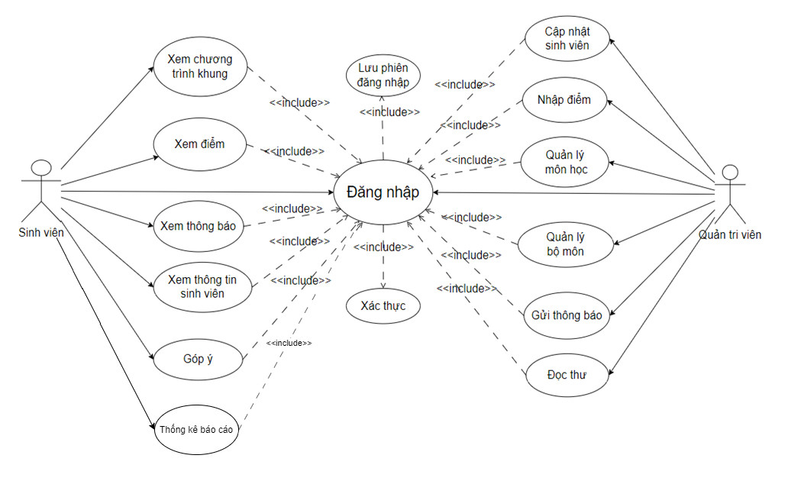

* 1. **Sơ đồ chi tiết**
     1. Xem điểm

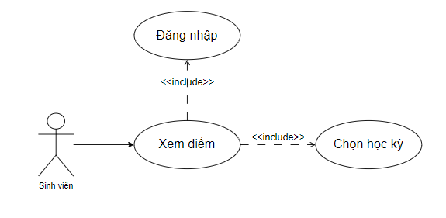

* + 1. Xem chương trình khung

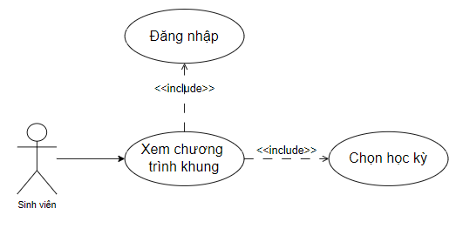

* + 1. Cập nhật sinh viên

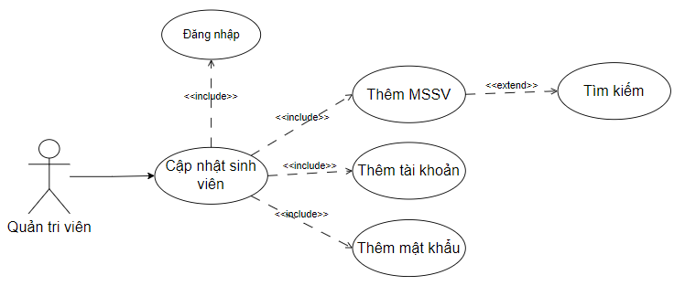

* + 1. Nhập điểm

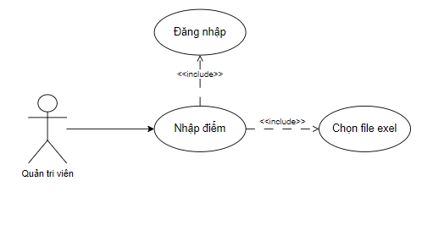

* + 1. Cập nhật sinh viên

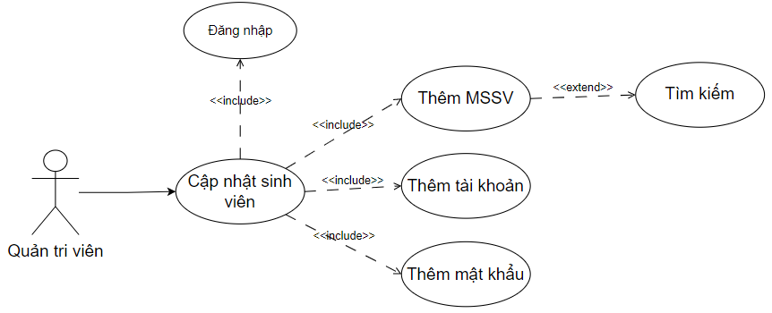

* + 1. Quản lý môn học

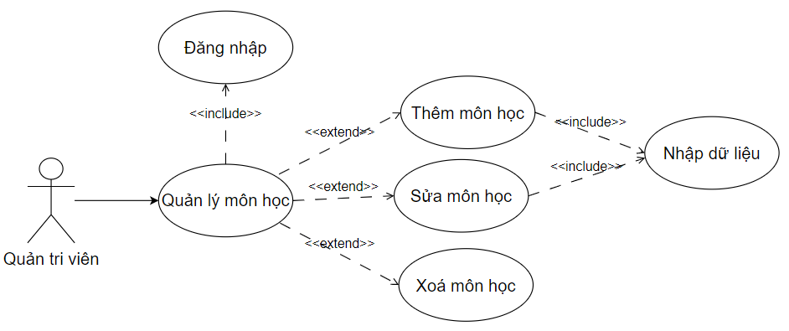

* + 1. Quản lý học kỳ

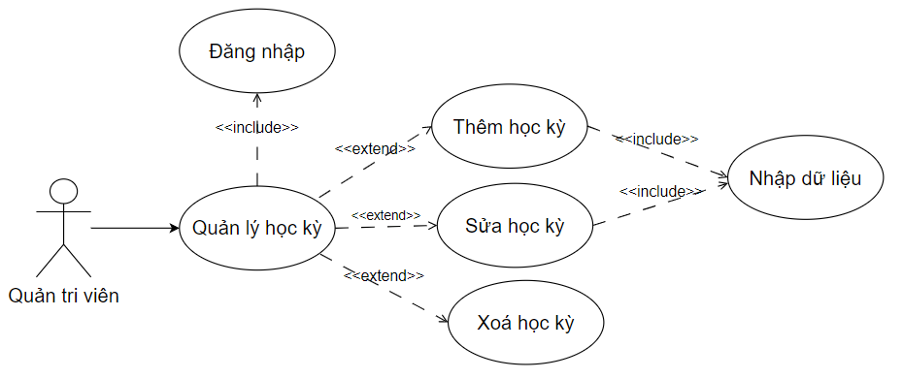

* + 1. Quản lý khoa

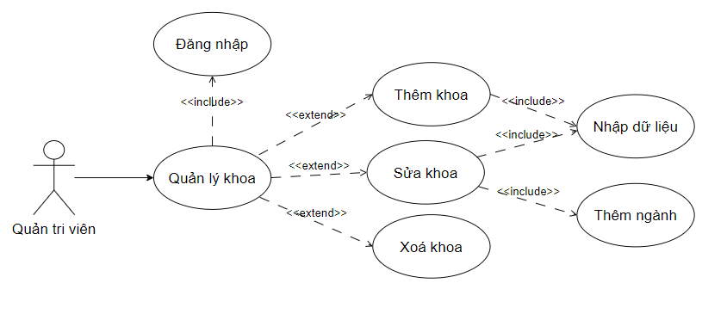

* + 1. Quản lý ngành

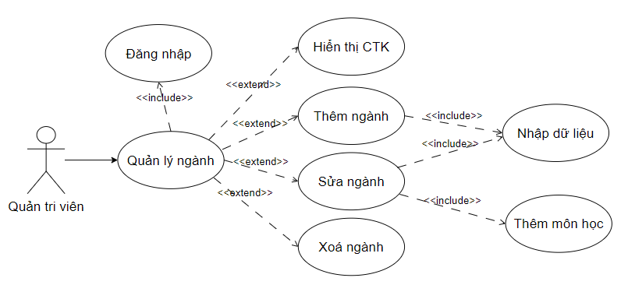

* + 1. Quản lý lớp

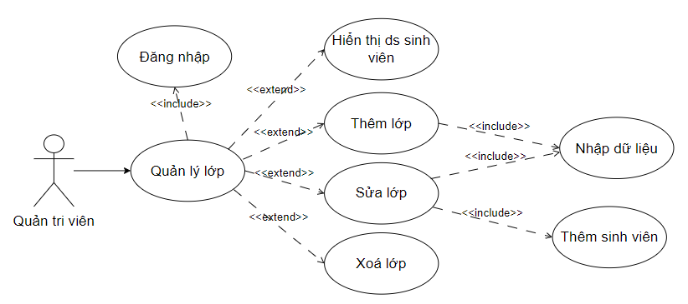

* + 1. Xem thông báo

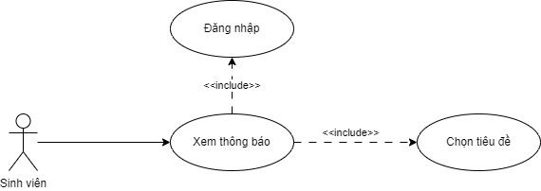

* + 1. Góp ý

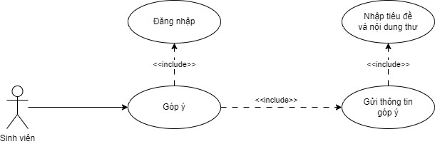

* 1. **Mô tả chức năng và biểu đồ tuần tự**
     1. Đăng nhập

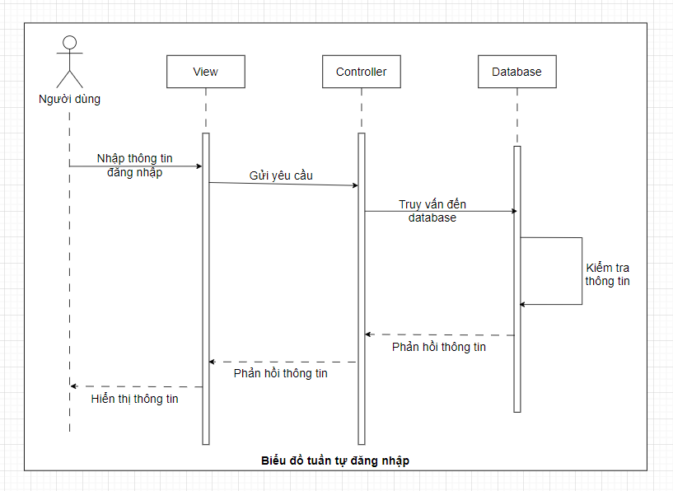

|  |  |  |
| --- | --- | --- |
| Chức năng | **Đăng nhập** | |
| Tác nhân | Người dùng (user) | |
| Điều kiện | Chưa đăng nhập hệ thống | |
| Mô tả | Người dùng đăng nhập vào hệ thống để thực hiện các chức năng khác | |
| Kịch bản | Hành động của người dùng | Hành động của hệ thống |
| Nhập MSSV và mật khẩu | * Lấy thông tin và kiểm tra * Nếu đúng thì đăng nhâp thành công, nếu sai thì trả về thông báo “Sai MSSV hoặc mật khẩu” |

* + 1. Nhập điểm

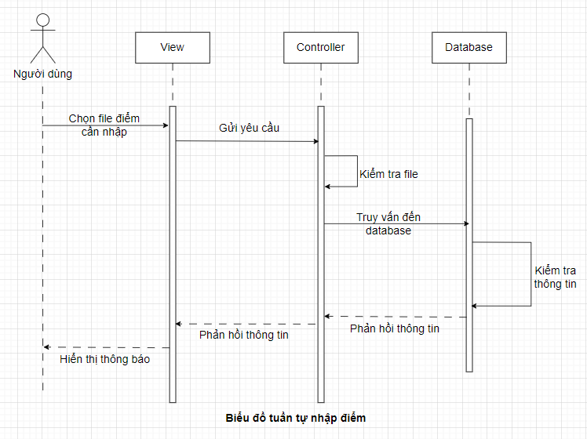

|  |  |  |
| --- | --- | --- |
| Chức năng | **Nhập điểm** | |
| Tác nhân | Quản trị viên | |
| Điều kiện | Đã đăng nhập vào hệ thống với vai trò QTV | |
| Mô tả | Quản trị viên nhập điểm bằng file excel | |
| Kịch bản | Hành động của người dùng | Hành động của hệ thống |
| * Người dùng bấm nhập điểm * Người dùng chọn file điểm excel | * Kiểm tra file có hợp lệ không * Nếu có thì lưu vào cơ sở dữ liệu * Nếu không thì hiện thị QTV nhập lại |

* + 1. Thêm thông tin

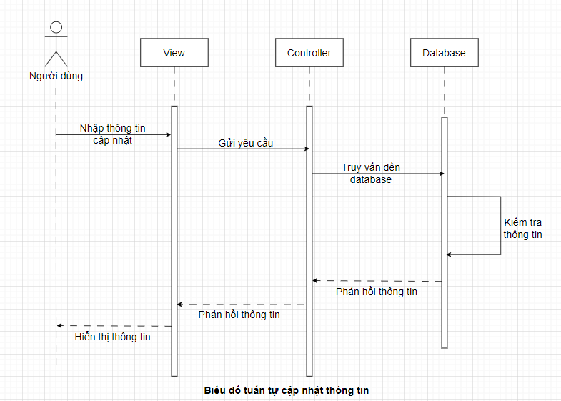

|  |  |  |
| --- | --- | --- |
| Chức năng | **Thêm thông tin** | |
| Tác nhân | Quản trị viên | |
| Điều kiện | Đã đăng nhập vào hệ thống | |
| Mô tả | QTV có thể thêm thông tin của sinh viên, khoa,… | |
| Kịch bản | Hành động của người dùng | Hành động của hệ thống |
| * Nhập thông tin vào ô nhập liệu cập nhật | * Nếu bấm ‘THÊM’ thì hệ thống sẽ kiểm tra, hợp lệ thì lưu vào CSDL * Nếu bấm ‘XOÁ’ thì các dữ liệu trên ô nhập liệu sẽ bi xoá |

* + 1. Xóa thông tin

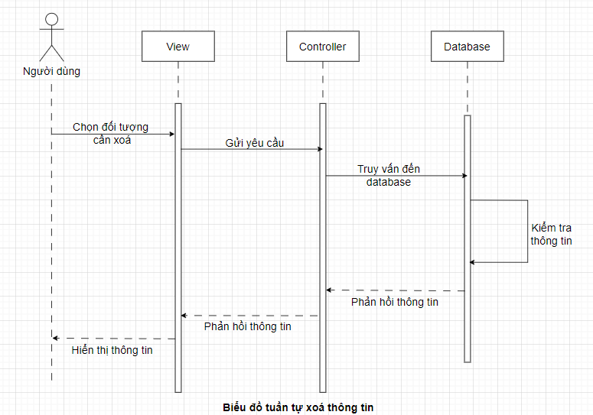

|  |  |  |
| --- | --- | --- |
| Chức năng | **Xóa thông tin** | |
| Tác nhân | Quản trị viên | |
| Điều kiện | Đã đăng nhập vào hệ thống | |
| Mô tả | QTV có thể xoá một sinh viên, môn học,… | |
| Kịch bản | Hành động của người dùng | Hành động của hệ thống |
| * Nhập thông tin vào ô nhập liệu cập nhật | * Hệ thống kiểm tra trong CSDL có đối tượng cần xoá không nếu có thì xoá và trả về thông báo, còn không thì trả về thông báo không có đối tượng trong CSDL |

* + 1. Chỉnh sửa thông tin

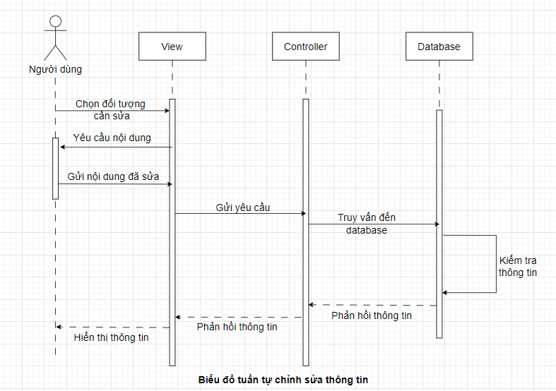

|  |  |  |
| --- | --- | --- |
| Chức năng | **Chỉnh sửa đổi thông tin** | |
| Tác nhân | Quản trị viên | |
| Điều kiện | Đã đăng nhập vào hệ thống | |
| Mô tả | QTV có thể sửa thông tin một sinh viên, học kỳ, lớp học… | |
| Kịch bản | Hành động của người dùng | Hành động của hệ thống |
| * Nhập dữ liệu vào ô nhập liệu | * Hệ thống kiểm tra thông tin có hợp lệ không, nếu có thì lưu vào CSDL, nếu không thì thông báo cho người dùng biết |

* + 1. Xem điểm

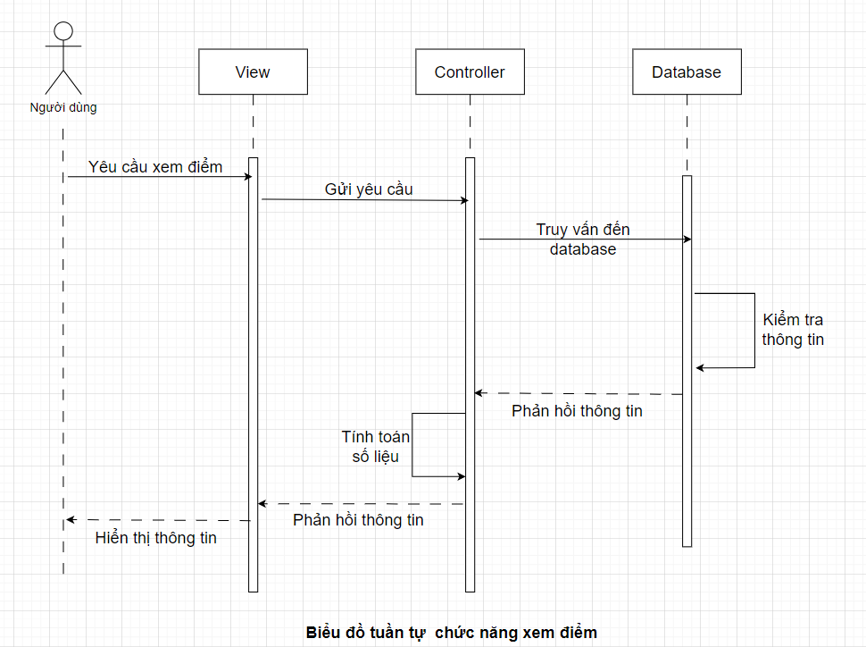

|  |  |  |
| --- | --- | --- |
| Chức năng | **Xem điểm** | |
| Tác nhân | Sinh viên | |
| Điều kiện | Đã đăng nhập vào hệ thống | |
| Mô tả | Xem điểm theo học kỳ | |
| Kịch bản | Hành động của người dùng | Hành động của hệ thống |
| * Sinh viên chọn ‘Xem điểm’ * Chọn học kỳ muốn xem điểm | * Hiển thị thông tin điểm của sinh viên từ cơ sở dữ liệu |

* + 1. Thống kê

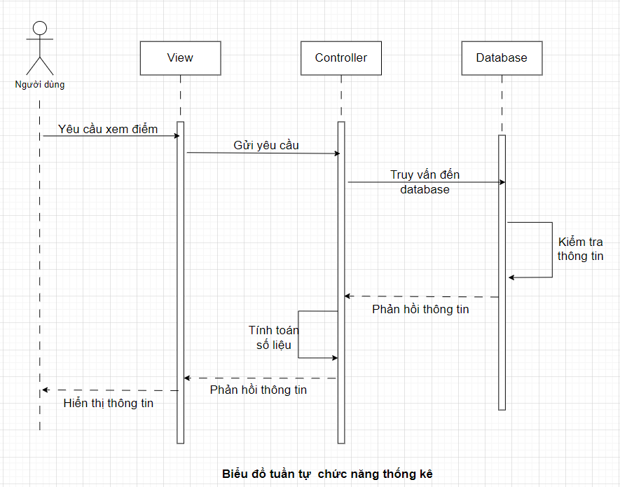

|  |  |  |
| --- | --- | --- |
| Chức năng | **Thống kê** | |
| Tác nhân | Sinh viên | |
| Điều kiện | Đã đăng nhập vào hệ thống | |
| Mô tả | Hiển thị biểu đồ thống kê điểm theo học kỳ của sinh viên | |
| Kịch bản | Hành động của người dùng | Hành động của hệ thống |
| * Sinh viên chọn học kỳ xem thống kê | * Tính toán điểm trung bình môn và trả về đồ thị thống kê cho học kỳ |

* + 1. Xem thông tin sinh viên

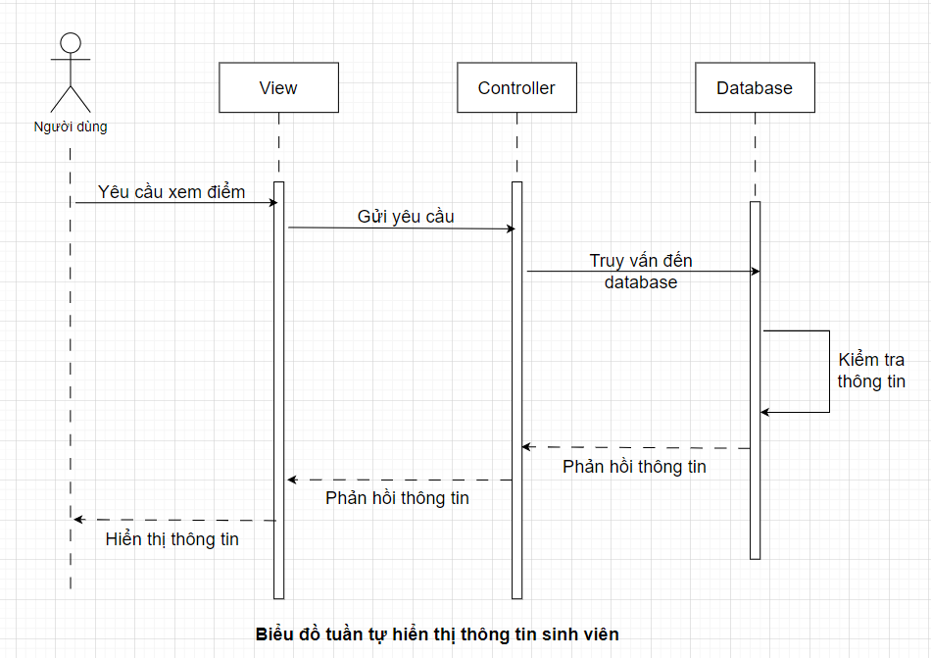

|  |  |  |
| --- | --- | --- |
| Chức năng | **Xem thông tin sinh viên** | |
| Tác nhân | Sinh viên | |
| Điều kiện | Đã đăng nhập vào hệ thống | |
| Mô tả | Xem thông tin cá nhân của sinh viên | |
| Kịch bản | Hành động của người dùng | Hành động của hệ thống |
| * Sinh viên chọn ‘Thông tin cá nhân’ | * Hiển thị thông tin của sinh viên từ cơ sở dữ liệu |

1. **Sơ đồ Class**
   1. 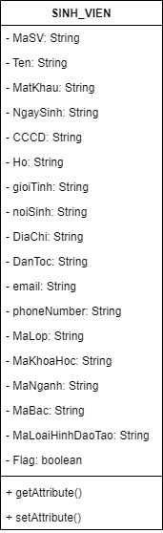**Class SINH_VIEN**
      1. Thuộc tính

|  |  |  |
| --- | --- | --- |
| *Thuộc tính* | *Kiểu dữ liệu* | *Mô tả* |
| MaSV | String | Mã Sinh Viên |
| Ten | String | Tên Sinh Viên |
| MatKhau | String | Mật khẩu |
| NgaySinh | String | Ngày Sinh |
| CCCD | String | Số CCCD |
| Ho | String | Họ Sinh Viên |
| gioiTinh | String | Giới Tính |
| noiSinh | String | Nơi Sinh |
| DiaChi | String | Địa Chỉ |
| DanToc | String | Dân Tộc |
| Email | String | Emai |
| phoneNumber | String | Số Điện Thoại |
| MaLop | String | Mã Lớp |
| MaKhoaHoc | String | Mã Khóa Học |
| MaNganh | String | Mã Ngành |
| MaBac | String | Mã Bậc |
| MaLoaiHinhDaoTao | String | Mã Loại Hình Đào Tạo |
| Flag | Boolean | Cờ Xóa động |

* + 1. Phương thức

|  |  |
| --- | --- |
| *Phương thức* | *Mô tả* |
| Getter | Trả về giá trị của thuộc tính |
| Setter | Thiết lập giá trị của thuộc tính |
| Constructor | Khởi tạo đối tượng SINH_VIEN |

* 1. 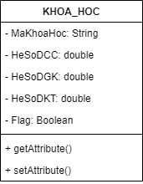**Class KHOA_HOC**
     1. Thuộc tính

|  |  |  |
| --- | --- | --- |
| *Thuộc tính* | *Kiểu dữ liệu* | *Mô tả* |
| MaKhoaHoc | String | Mã Khóa Học |
| HeSoDCC | Double | Hệ Số Điểm Chuyên Cần |
| HeSoDGK | Double | Hệ Số Điểm Giữa Kỳ |
| HeSoDKT | Double | Hệ Số Điểm Kết Thúc |
| Flag | Boolean | Cờ Xóa động |

* + 1. Phương thức

|  |  |
| --- | --- |
| *Phương thức* | *Mô tả* |
| Getter | Trả về giá trị của thuộc tính |
| Setter | Thiết lập giá trị của thuộc tính |
| Constructor | Khởi tạo đối tượng KHOA_HOC |

* 1. 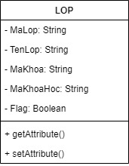**Class LOP**
     1. Thuộc tính

|  |  |  |
| --- | --- | --- |
| *Thuộc tính* | *Kiểu dữ liệu* | *Mô tả* |
| MaLop | String | Mã Lớp |
| TenLop | String | Tên Lớp |
| MaKhoa | String | Mã Khoa |
| MaKhoaHoc | String | Mã Khóa học |
| Flag | Boolean | Cờ Xóa động |

* + 1. Phương thức

|  |  |
| --- | --- |
| *Phương thức* | *Mô tả* |
| Getter | Trả về giá trị của thuộc tính |
| Setter | Thiết lập giá trị của thuộc tính |
| Constructor | Khởi tạo đối tượng LOP |

* 1. 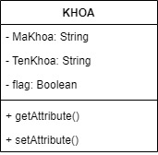**Class KHOA**
     1. Thuộc tính

|  |  |  |
| --- | --- | --- |
| *Thuộc tính* | *Kiểu dữ liệu* | *Mô tả* |
| MaKhoa | String | Mã Khóa Học |
| TenKhoa | Double | Hệ Số Điểm Chuyên Cần |
| Flag | Boolean | Cờ Xóa động |

* + 1. Phương thức

|  |  |
| --- | --- |
| *Phương thức* | *Mô tả* |
| Getter | Trả về giá trị của thuộc tính |
| Setter | Thiết lập giá trị của thuộc tính |
| Constructor | Khởi tạo đối tượng KHOA |

* 1. 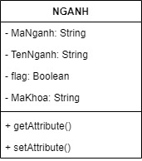**Class NGANH**
     1. Thuộc tính

|  |  |  |
| --- | --- | --- |
| *Thuộc tính* | *Kiểu dữ liệu* | *Mô tả* |
| MaNganh | String | Mã Ngành |
| TenNganh | String | Tên Ngành |
| MaKhoa | String | Mã Khoa |
| Flag | Boolean | Cờ Xóa động |

* + 1. Phương thức

|  |  |
| --- | --- |
| *Phương thức* | *Mô tả* |
| Getter | Trả về giá trị của thuộc tính |
| Setter | Thiết lập giá trị của thuộc tính |
| Constructor | Khởi tạo đối tượng NGANH |

* 1. 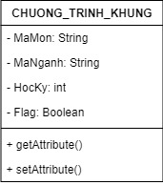**Class CHUONG_TRINH_KHUNG**
     1. Thuộc tính

|  |  |  |
| --- | --- | --- |
| *Thuộc tính* | *Kiểu dữ liệu* | *Mô tả* |
| MaMon | String | Mã Môn |
| MaNganh | String | Mã Ngành |
| HocKy | Int | Học Kỳ |
| Flag | Boolean | Cờ Xóa động |

* + 1. Phương thức

|  |  |
| --- | --- |
| *Phương thức* | *Mô tả* |
| Getter | Trả về giá trị của thuộc tính |
| Setter | Thiết lập giá trị của thuộc tính |
| Constructor | Khởi tạo đối tượng CHUONG_TRINH_KHUNG |

* 1. 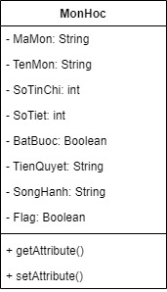**Class MonHoc**
     1. Thuộc tính

|  |  |  |
| --- | --- | --- |
| *Thuộc tính* | *Kiểu dữ liệu* | *Mô tả* |
| MaMon | String | Mã Môn |
| TenMon | String | Tên Môn |
| SoTinChi | Int | Số tín chỉ |
| SoTiet | Int | Số Tiết |
| BatBuoc | Boolean | Môn Bắt Buộc |
| TienQuyet | String | Môn Tiên Quyết |
| SongHanh | String | Môn Song Hành |
| Flag | Boolean | Cờ Xóa động |

* + 1. Phương thức

|  |  |
| --- | --- |
| *Phương thức* | *Mô tả* |
| Getter | Trả về giá trị của thuộc tính |
| Setter | Thiết lập giá trị của thuộc tính |
| Constructor | Khởi tạo đối tượng MonHoc |

* 1. 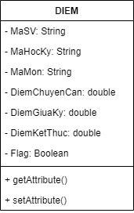**Class DIEM**
     1. Thuộc tính

|  |  |  |
| --- | --- | --- |
| *Thuộc tính* | *Kiểu dữ liệu* | *Mô tả* |
| MaSV | String | Mã Sinh Viên |
| MaHocKy | String | Mã Học Kỳ |
| MaMon | Int | Mã Môn |
| DiemChuyenCan | Double | Điểm Chuyên Cần |
| DiemGiuaKy | Double | Điểm Giữa Kỳ |
| DiemKetThuc | Double | Điểm Kết Thúc |
| Flag | Boolean | Cờ Xóa động |

* + 1. Phương thức

|  |  |
| --- | --- |
| *Phương thức* | *Mô tả* |
| Getter | Trả về giá trị của thuộc tính |
| Setter | Thiết lập giá trị của thuộc tính |
| Constructor | Khởi tạo đối tượng DIEM |

* 1. 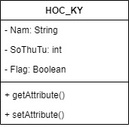**Class HOC_KY**
     1. Thuộc tính

|  |  |  |
| --- | --- | --- |
| *Thuộc tính* | *Kiểu dữ liệu* | *Mô tả* |
| Nam | String | Năm học |
| SoThuTu | Int | Thứ tự học kỳ |
| Flag | Boolean | Cờ Xóa động |

* + 1. Phương thức

|  |  |
| --- | --- |
| *Phương thức* | *Mô tả* |
| Getter | Trả về giá trị của thuộc tính |
| Setter | Thiết lập giá trị của thuộc tính |
| Constructor | Khởi tạo đối tượng HOC_KY |

* 1. 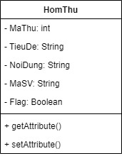**Class HomThu**
     1. Thuộc tính

|  |  |  |
| --- | --- | --- |
| *Thuộc tính* | *Kiểu dữ liệu* | *Mô tả* |
| MaThu | Int | Mã thư |
| TieuDe | String | Tiêu Đề |
| NoiDung | String | Nội dung |
| MaSV | String | Mã Sinh Viên |
| Flag | Boolean | Cờ trạng thái |

* + 1. Phương thức

|  |  |
| --- | --- |
| *Phương thức* | *Mô tả* |
| Getter | Trả về giá trị của thuộc tính |
| Setter | Thiết lập giá trị của thuộc tính |
| Constructor | Khởi tạo đối tượng HomThu |

* 1. 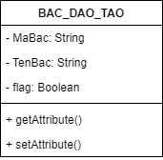**Class BAC_DAO_TAO**
     1. Thuộc tính

|  |  |  |
| --- | --- | --- |
| *Thuộc tính* | *Kiểu dữ liệu* | *Mô tả* |
| MaBac | String | Mã Bậc |
| TenBac | String | Tên Bậc |
| Flag | Boolean | Cờ Xóa động |

* + 1. Phương thức

|  |  |
| --- | --- |
| *Phương thức* | *Mô tả* |
| Getter | Trả về giá trị của thuộc tính |
| Setter | Thiết lập giá trị của thuộc tính |
| Constructor | Khởi tạo đối tượng BAC_DAO_TAO |

* 1. **Class LOAI_HINH_DAO_TAO**
     1. Thuộc tính

|  |  |  |
| --- | --- | --- |
| *Thuộc tính* | *Kiểu dữ liệu* | *Mô tả* |
| MaLoaiHinhDaoTao | String | Mã loại hình đào tạo |
| TenLoaiHinhDaoTao | String | Tên loại hình đào tạo |
| Flag | Boolean | Cờ Xóa động |

* + 1. 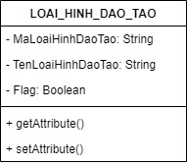Phương thức

|  |  |
| --- | --- |
| *Phương thức* | *Mô tả* |
| Getter | Trả về giá trị của thuộc tính |
| Setter | Thiết lập giá trị của thuộc tính |
| Constructor | Khởi tạo đối tượng LOAI_HINH_DAO_TAO |

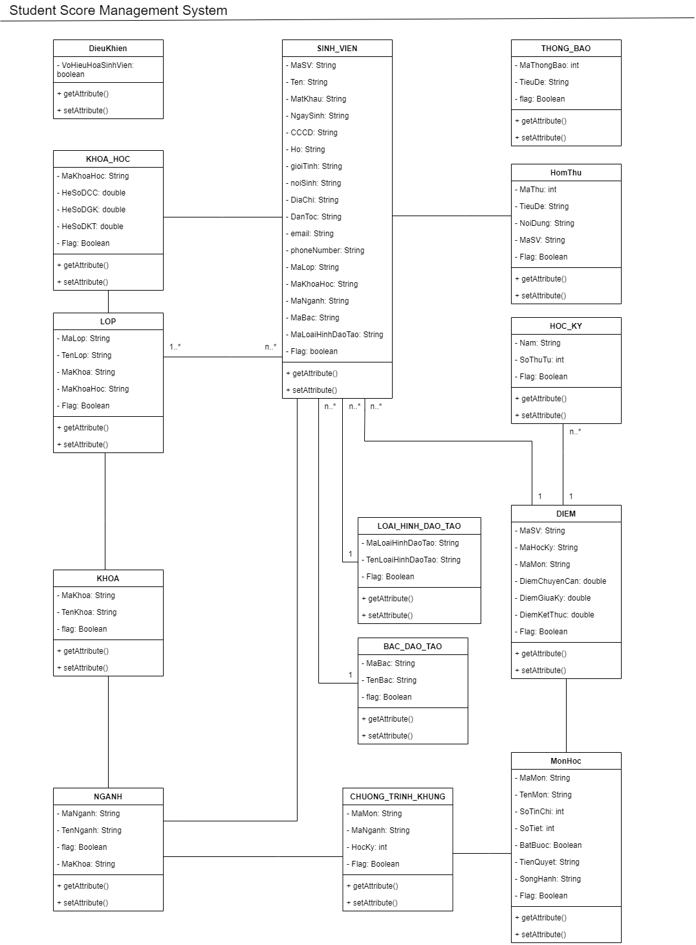

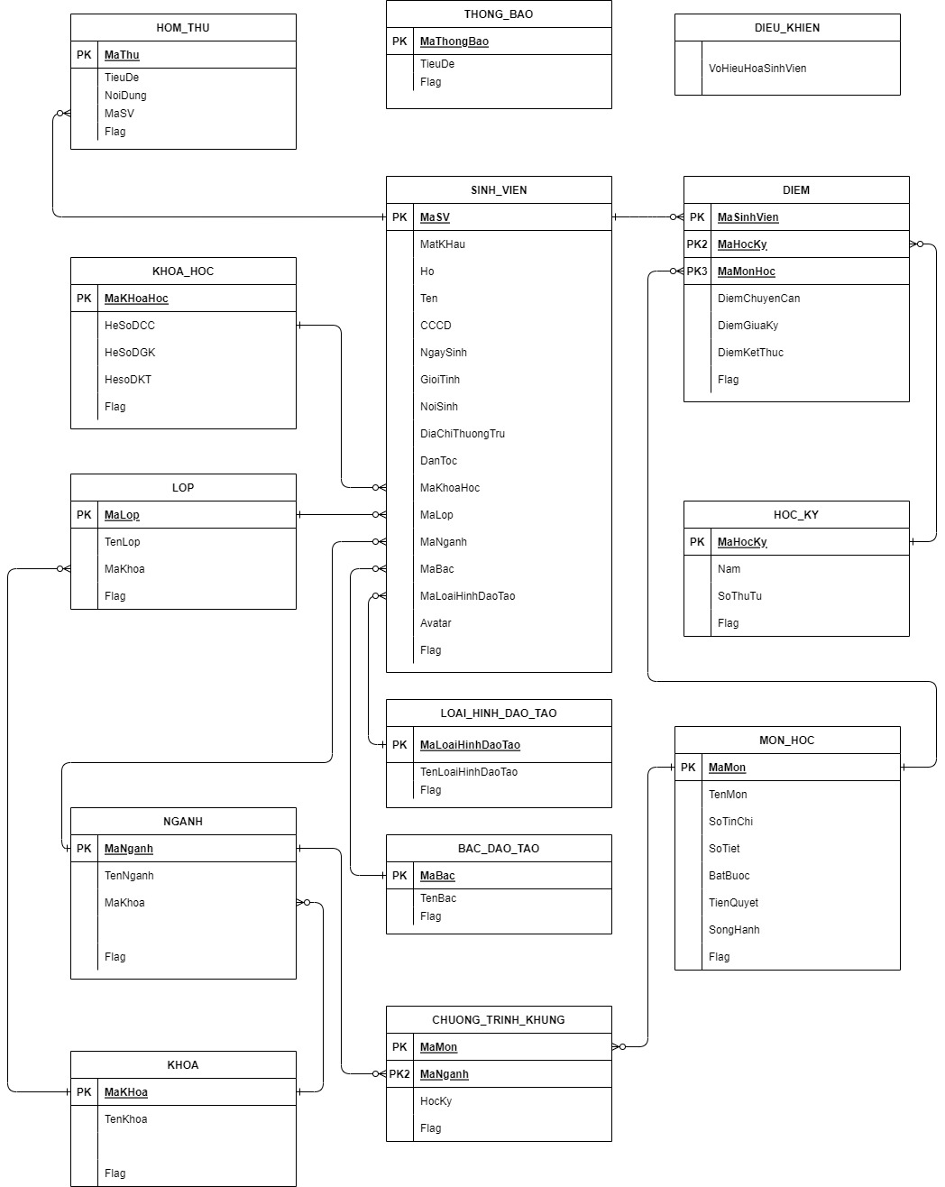

|  |
| --- |
| CHƯƠNG 3: HƯỚNG DẪN SỬ DỤNG |
| LOGO HUCENội Dung:  I.Hướng dẫn sử dụng đối với sinh viên.  II. **…** |

1. **Hướng dẫn sử dụng đối với sinh viên.**
   1. **Đăng nhập.**

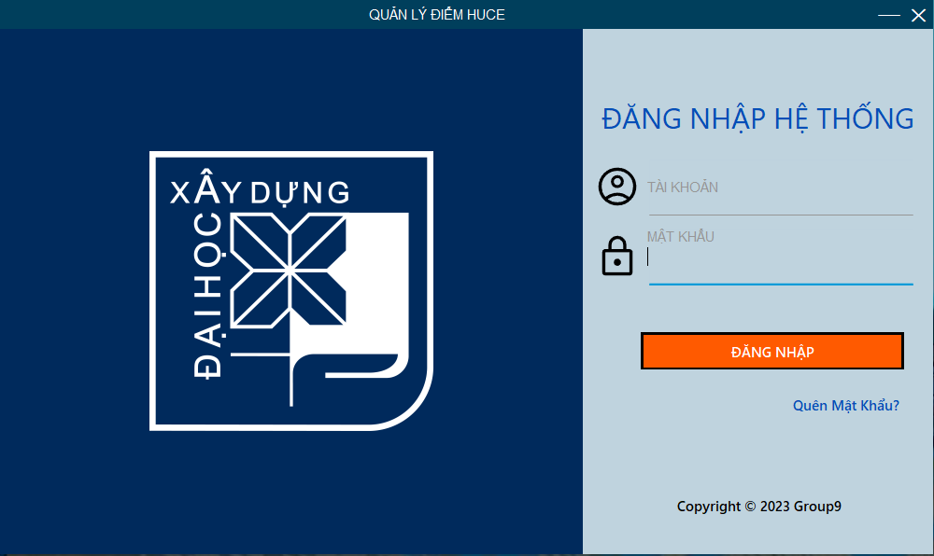

Hình 1 - Giao diện đăng nhập

Bước 1: Nhập vào ô  mã số sinh viên.

Bước 2: Nhập vào ô 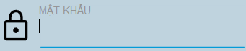 mật khẩu tài khoản.

Bước 3: Click nút  để đăng nhập vào hệ thống.

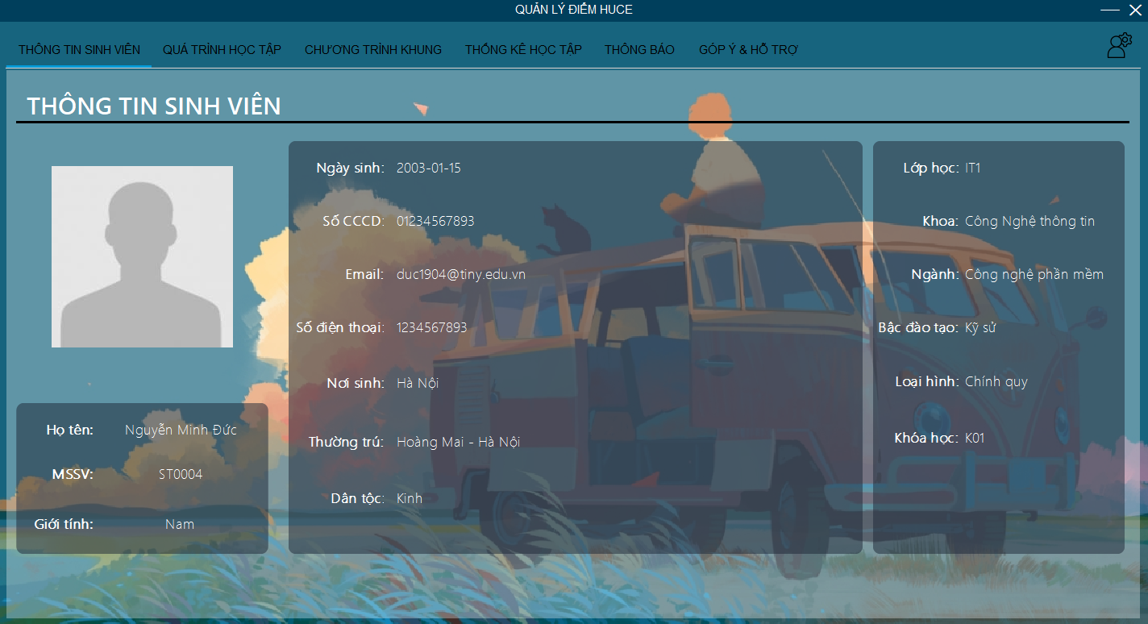

Hình 2 - Giao diện sinh viên khi đăng nhập thành công

* + - Trong trường hợp quên mật khẩu, chuyển sang bước 4.

Bước 4: Click vào 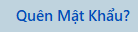.



Hình 3 - Giao diện khi quên mật khẩu

Bước 5: Nhập vào ô  tên sinh viên.

Bước 6: Nhập vào ô 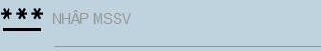 mã sinh viên.

Bước 7: Click vào nút  để gửi yêu cầu, nếu thành công thì sẽ ra thông báo:

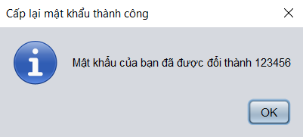

* 1. **Xem thông tin sinh viên.**

Bước 1: Trên thanh công cụ, bấm vào 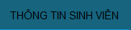.

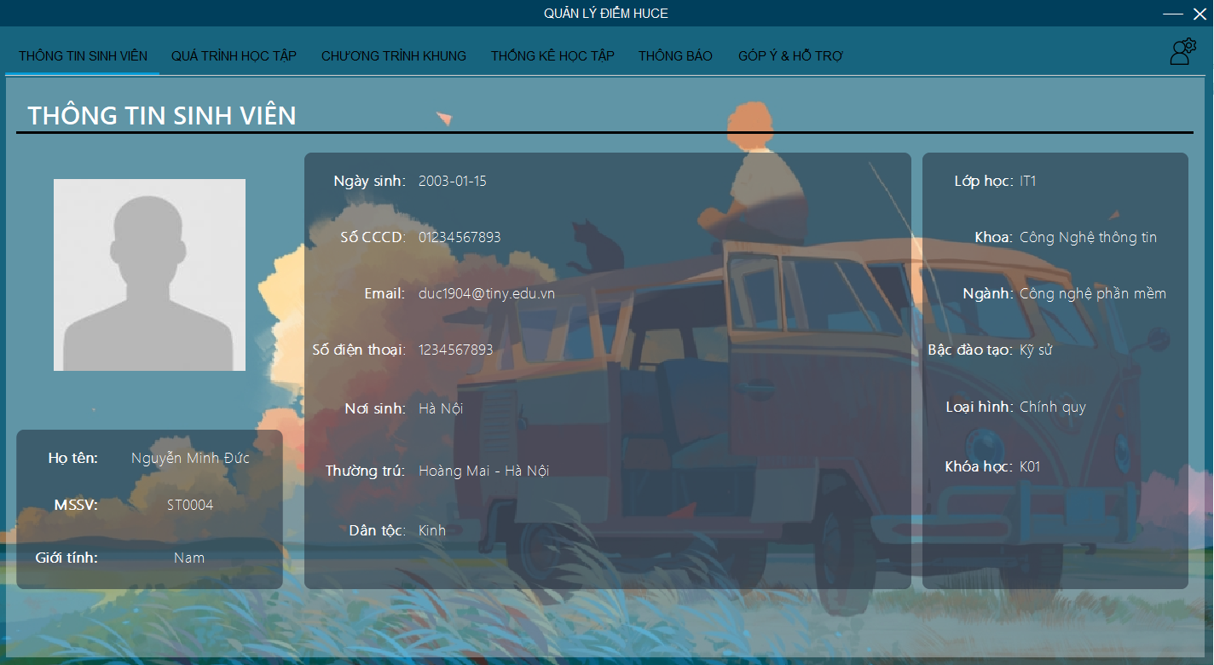

Hình 4 - Giao diện thông tin sinh viên

* 1. **Xem quá trình học tập.**

Bước 1: Trên thanh công cụ, bấm vào 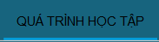.

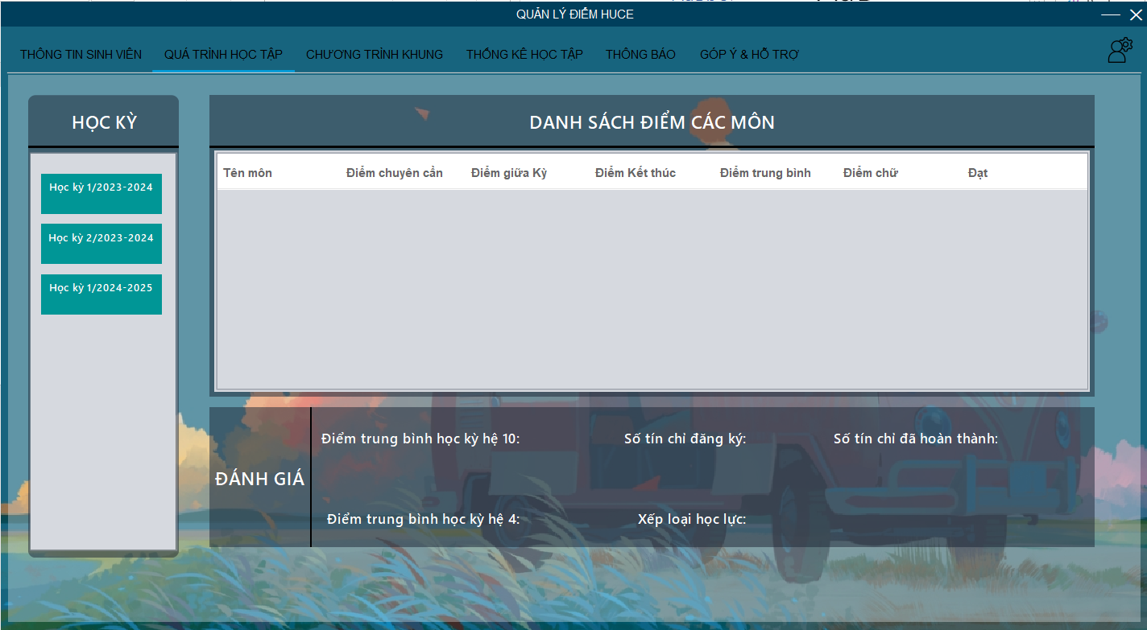

Hình 5 - Giao diện quá trình học tập

Bước 2: Để xem thông tin từng học kỳ, bấm vào một trong các nút.

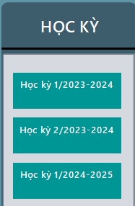

Hình 6 - Các nút đại diện cho từng học kỳ

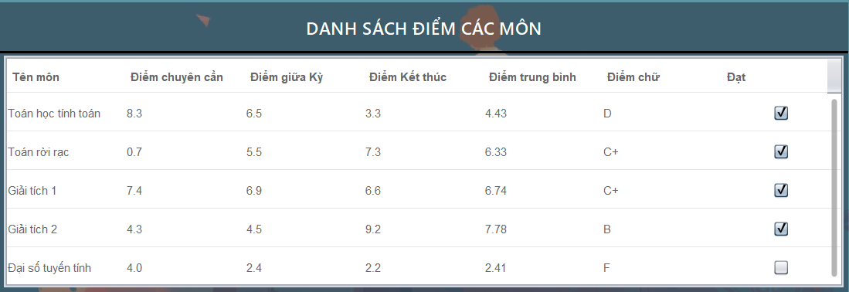

Hình 7 - Bảng điểm học kỳ

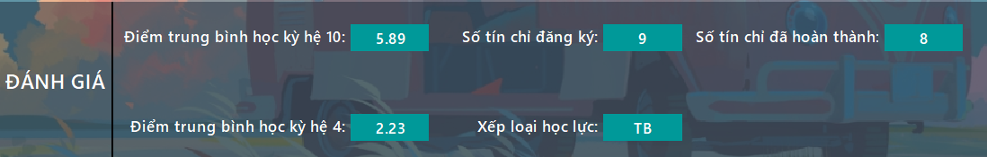

Hình 8 - Tổng kết học kỳ

* 1. **Xem chương trình khung**

Bước 1: Trên thanh công cụ, bấm vào 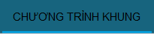.

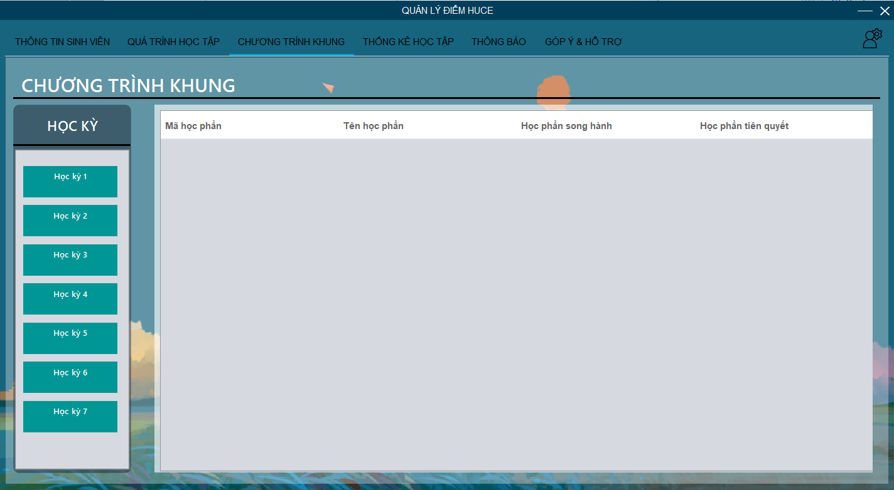

Hình 9 - Giao diện chương trình khung

Bước 2: Để xem thông tin chương trình khung của từng học kỳ, bấm vào một trong các nút.

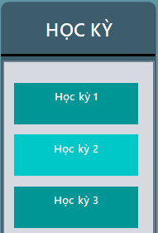

Hình 10 - Các nút đại diện cho từng học kỳ

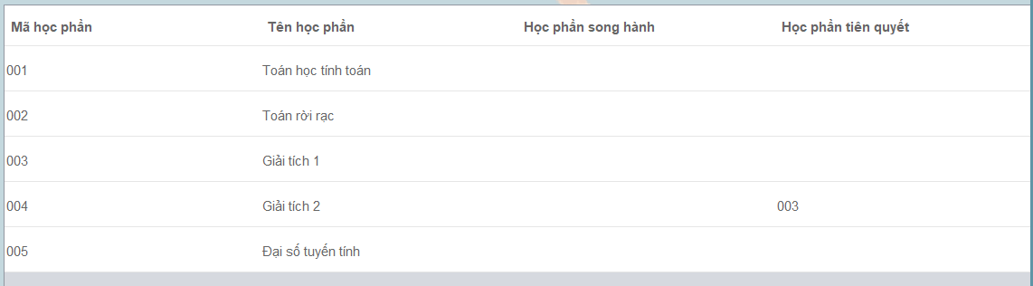

Hình 11 - Danh sách chương trình khung từng học kỳ

* 1. **Xem thống kê học tập**

Bước 1: Trên thanh công cụ, bấm vào 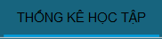.

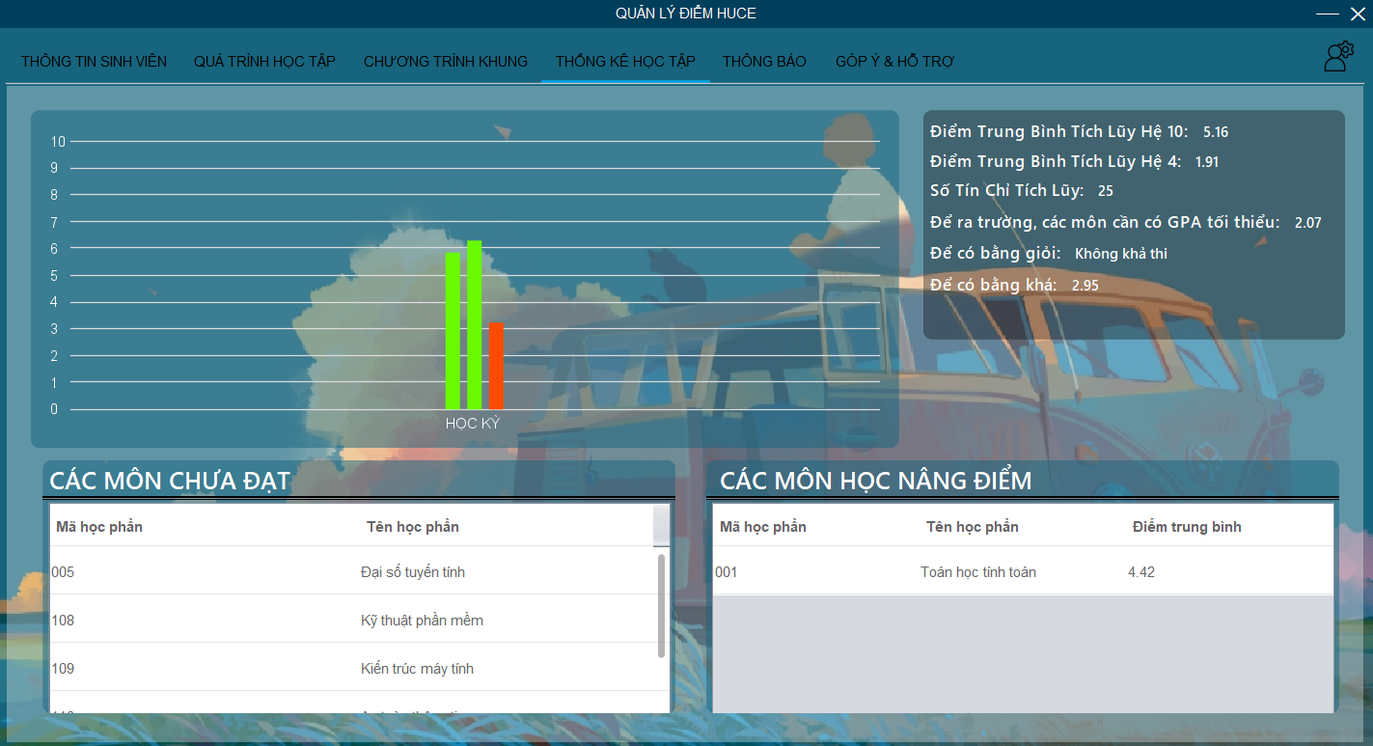

Hình 12 - Giao diện thống kê học tập

* 1. **Xem thông báo.**

Bước 1: Trên thanh công cụ, bấm vào 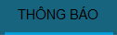.

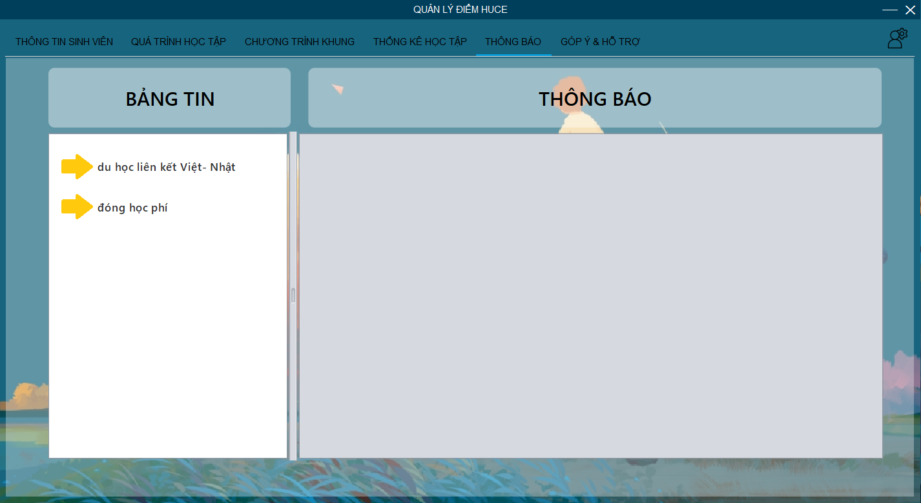

Hình 13 - Giao diện thông báo

Bước 2: Để xem từng thông báo, bấm vào một trong các tiêu đề.

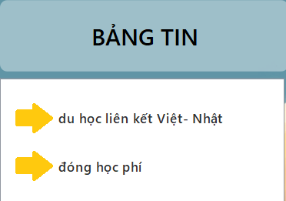

Hình 14 - Các tiêu đề đại diện cho từng thông báo

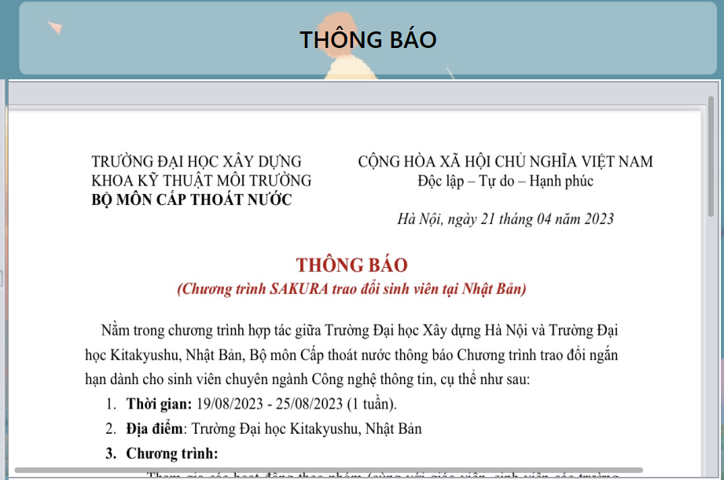

Hình 15 - Mục thông báo

* 1. **Gửi thư/ góp ý.**

Bước 1: Trên thanh công cụ, bấm vào 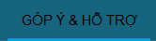.

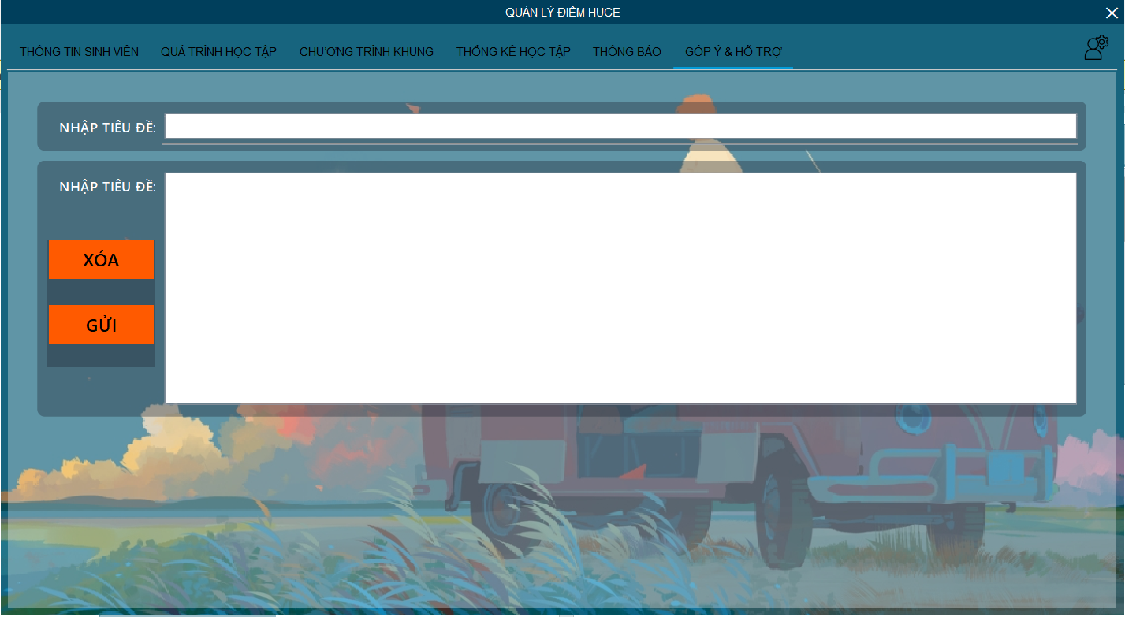

Hình 16 - Giao diện góp ý/ hỗ trợ

Bước 2: Nhập tiêu đề thư.

Bước 3: Nhập nội dung thư, nếu muốn xóa nhanh nội dung thì bấm vào nút 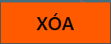.

Bước 4: Nhấn vào nút  để gửi thư tới quản trị viên.

* 1. **Đổi mật khẩu.**

Bước 1: Nhấn vào biểu tượng cài đặt  và chọn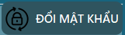

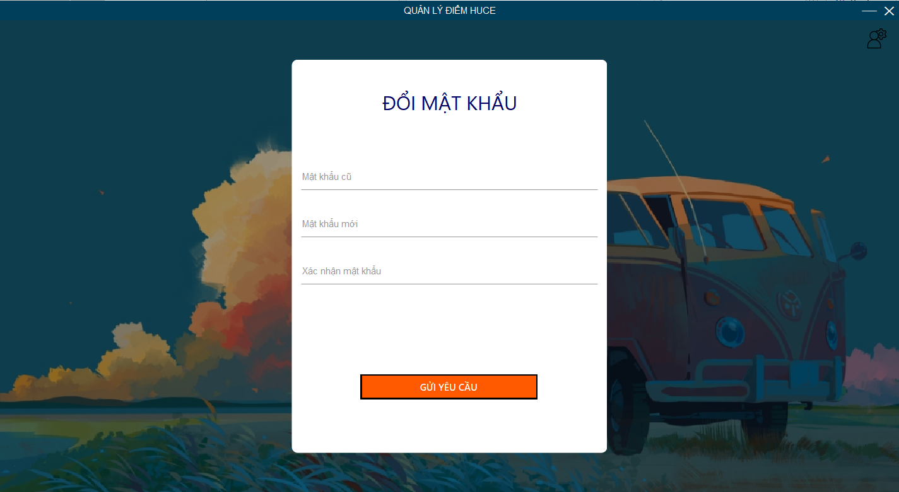

Hình 17 - Giao diện đổi mật khẩu

Bước 2: Nhập mật khẩu cũ vào

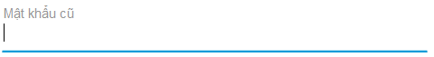

Bước 3: Nhập mật khẩu mới vào

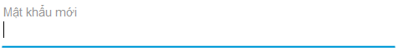

Bước 4: Xác nhận lại mật khẩu

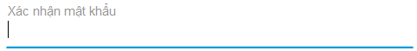

Bước 5: Nhấn vào nút  để xác nhận thay đổi mật khẩu.

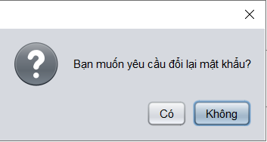

Chọn “Có” để đổi mật khẩu, chọn “Không” để quay trở lại giao diện trước đó.

* 1. **Đăng xuất.**

Bước 1: Nhấn vào biểu tượng cài đặt  và chọn 

Sau khi đăng xuất thì giao diện sẽ trở về giao diện đăng nhập (xem ở mục 1).

1. **Hướng dẫn sử dụng đối với quản trị viên.**
   1. **Đăng nhập.**



Hình 18 - Giao diện đăng nhập

Bước 1: Nhập vào ô  mã số sinh viên.

Bước 2: Nhập vào ô  mật khẩu tài khoản.

Bước 3: Click nút  để đăng nhập vào hệ thống.

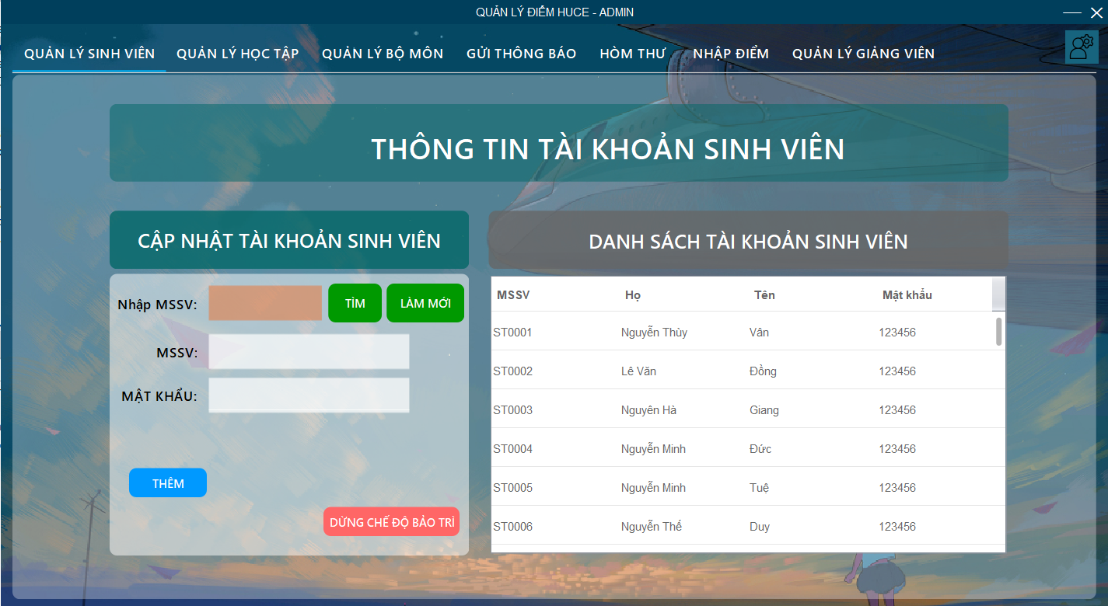

Hình 19 - Giao diện quản trị viên khi đăng nhập thành công

* + - Trong trường hợp quên mật khẩu, phải chỉnh sửa trong cơ sở dữ liệu.
  1. **Quản lý tài khoản sinh viên.**

Bước 1: Trên thanh công cụ, bấm vào 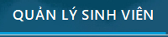.



Hình 20 - Giao diện quản lý sinh viên

* + - Để làm mới khung hình, bấm vào 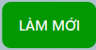.
    - Để chặn toàn bộ tài khoản sinh viên vào hệ thống, bấm vào nút 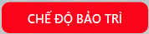 (khi đó nút đó trở thành 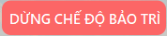, nhấn lại vào để dừng chế độ bảo trì).
    - Để thêm tài khoản sinh viên mới, nhập các thông tin vào các trường nhập dữ liệu 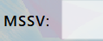 , 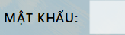 rồi bấm 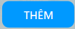.
    - Để xem thông tin sinh viên, nhập mã sinh viên vào 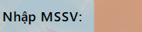rồi bấm 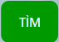, hoặc nhấn vào hàng chứa thông tin đối tượng bạn muốn trong bảng.

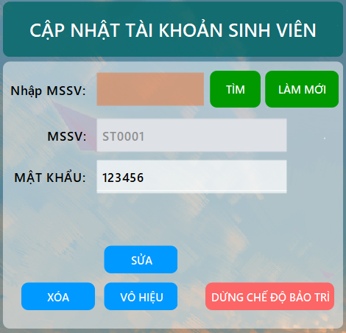

Hình 21 - Sau khi tìm thông tin tài khoản thành công

* + - * Nhấn vào 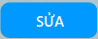: Để xác nhận thay đổi trong các trường dữ liệu.
      * Nhấn vào 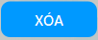: Để xác nhận sẽ xóa (động) tài khoản sinh viên đó.
      * Nhấn vào 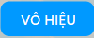: Để vô hiệu hóa tài khoản đó (khi đó nút đó trở thành , nhấn lại vào để mở khóa).
  1. **Quản lý năm học.**

Bước 1: Trên thanh công cụ, bấm vào 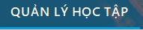 rồi chọn .

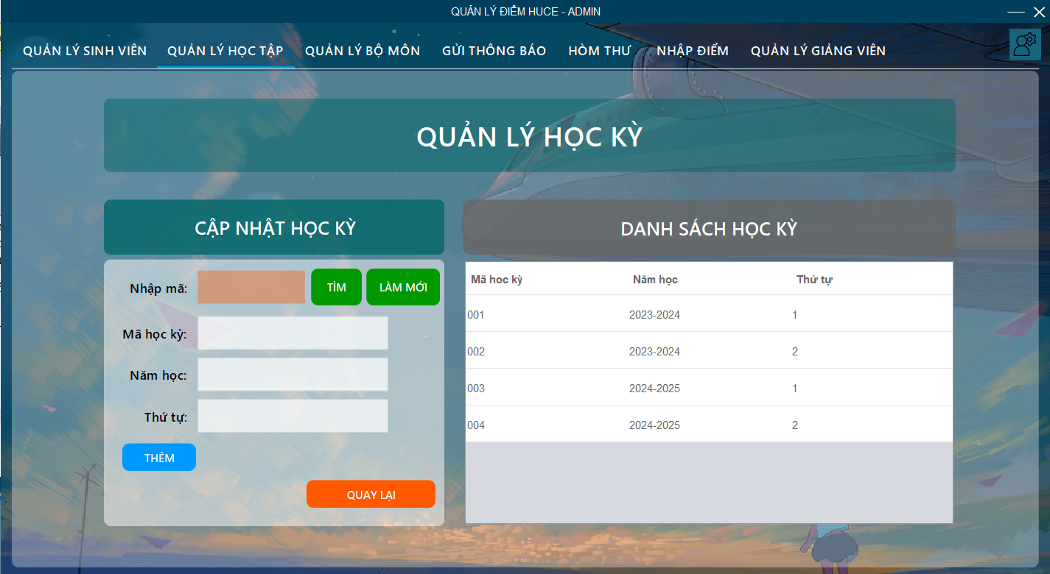

Hình 22 - Giao diện quản lý học kỳ

* + - Để làm mới khung hình, bấm vào .
    - Để thêm học kỳ mới, nhập các thông tin vào các trường nhập dữ liệu 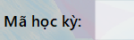, 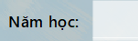, 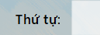 rồi bấm .
    - Để xem thông tin học kỳ, nhập mã học kỳ vào 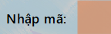 rồi bấm , hoặc nhấn vào hàng chứa thông tin đối tượng bạn muốn trong bảng.

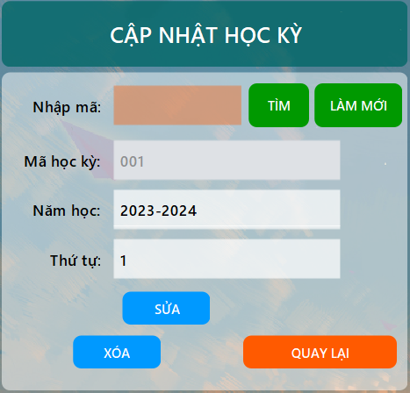

Hình 23 - Sau khi tìm thông tin học kỳ thành công

* + - * Nhấn vào : Để xác nhận thay đổi trong các trường dữ liệu.
      * Nhấn vào : Để xác nhận sẽ xóa (động) học kỳ đó.
    - Để quay lại trang chính của phần quản lý học tập, nhấn vào 
  1. **Quản lý học phần.**

Bước 1: Trên thanh công cụ, bấm vào  rồi chọn .

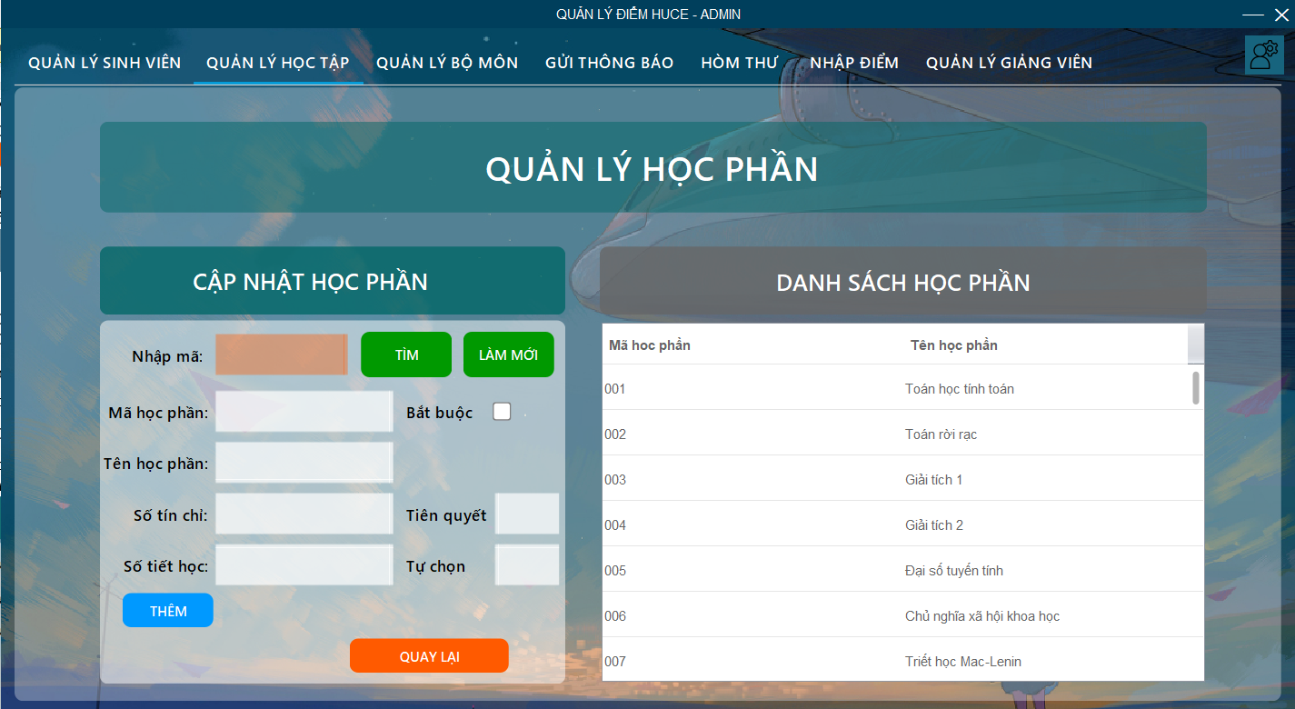

Hình 24 - Giao diện quản lý học phần

* + - Để làm mới khung hình, bấm vào .
    - Để thêm học phần mới, nhập các thông tin vào các trường nhập dữ liệu 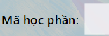, 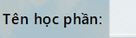, 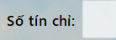, 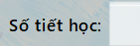, 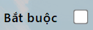, 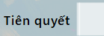. 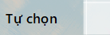 rồi bấm .
    - Để xem thông tin học phần, nhập mã học phần vào  rồi bấm , hoặc nhấn vào hàng chứa thông tin đối tượng bạn muốn trong bảng.

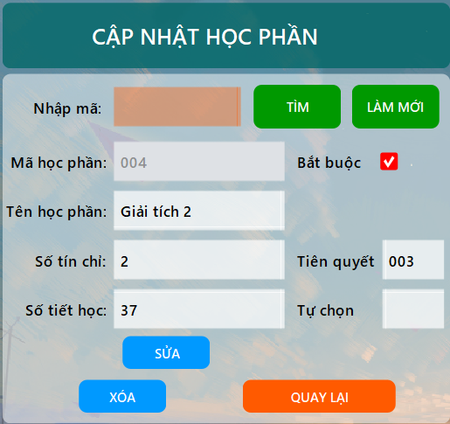

Hình 25 - Sau khi tìm thông tin học phần thành công

* + - * Nhấn vào : Để xác nhận thay đổi trong các trường dữ liệu.
      * Nhấn vào : Để xác nhận sẽ xóa (động) học phần đó.
* Để quay lại trang chính của phần quản lý học tập, nhấn vào 
  1. **Quản lý khoa.**

Bước 1: Trên thanh công cụ, bấm vào 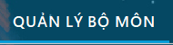 rồi chọn .

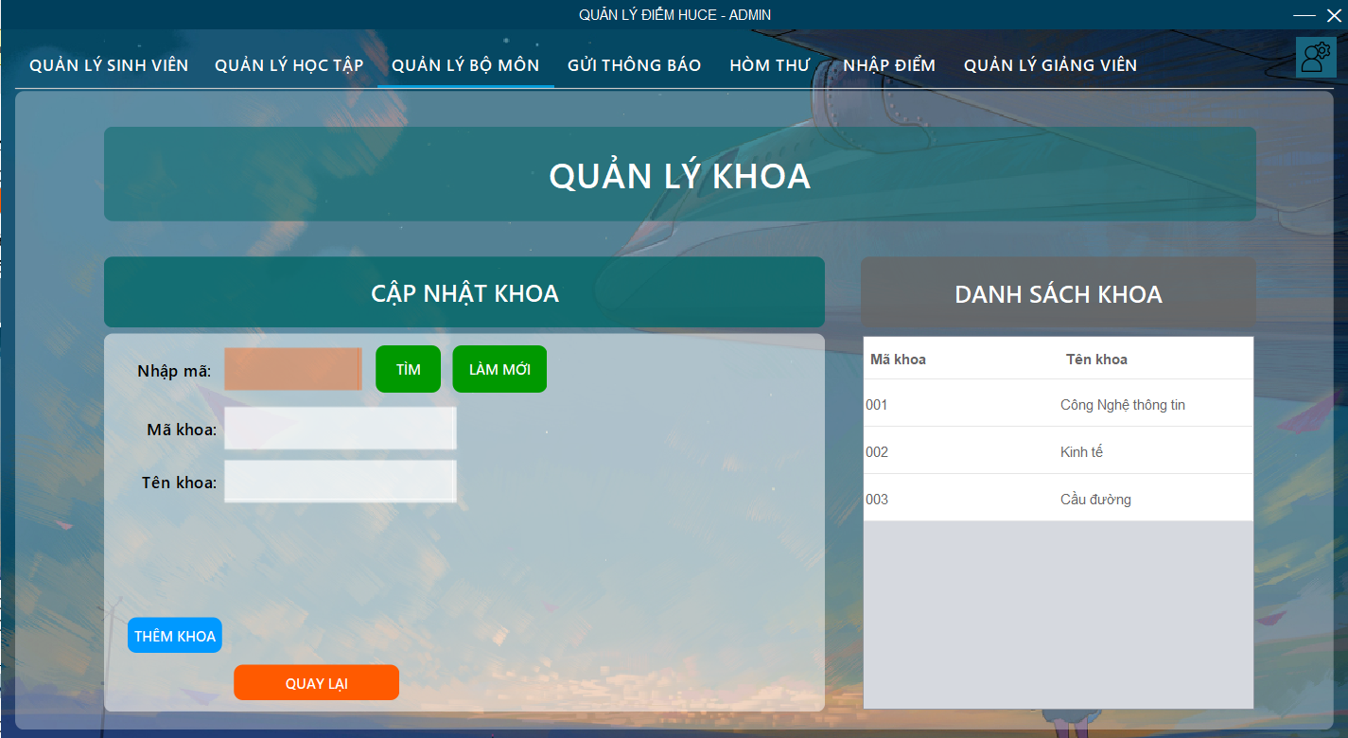

Hình 26 - Giao diện quản lý khoa

* + - Để làm mới khung hình, bấm vào .
    - Để thêm khoa mới, nhập các thông tin vào các trường nhập dữ liệu 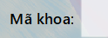, 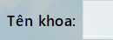 rồi bấm .
    - Để quay lại trang chính của phần quản lý bộ môn, nhấn vào 
    - Để xem thông tin khoa, nhập mã khoa vào  rồi bấm , hoặc nhấn vào hàng chứa thông tin đối tượng bạn muốn trong bảng.

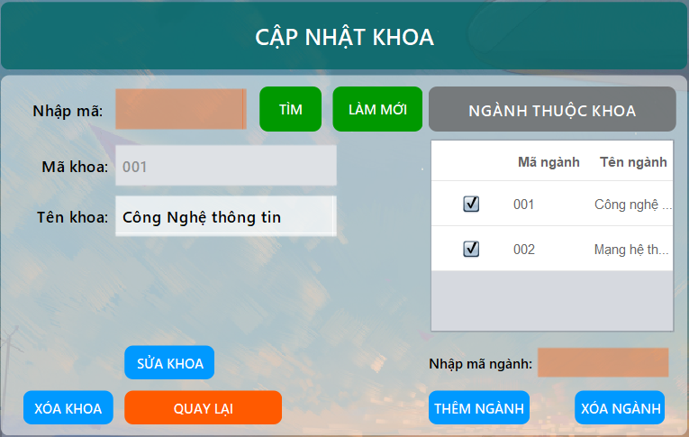

Hình 27 - Sau khi tìm thông tin khoa thành công

* + - * Nhấn vào : Để xác nhận thay đổi trong các trường dữ liệu.
      * Nhấn vào : Để xác nhận sẽ xóa (động) khoa đó cũng như xóa toàn bộ các ngành khỏi khoa đó.
      * Nhập mã ngành 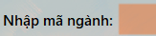 và bấm  để thêm ngành vào khoa.
      * Bỏ tích ở tại mỗi hàng trong bảng ngành rồi bấm  để xóa các ngành đã chọn khỏi khoa đó.
  1. **Quản lý ngành.**

Bước 1: Trên thanh công cụ, bấm vào  rồi chọn .

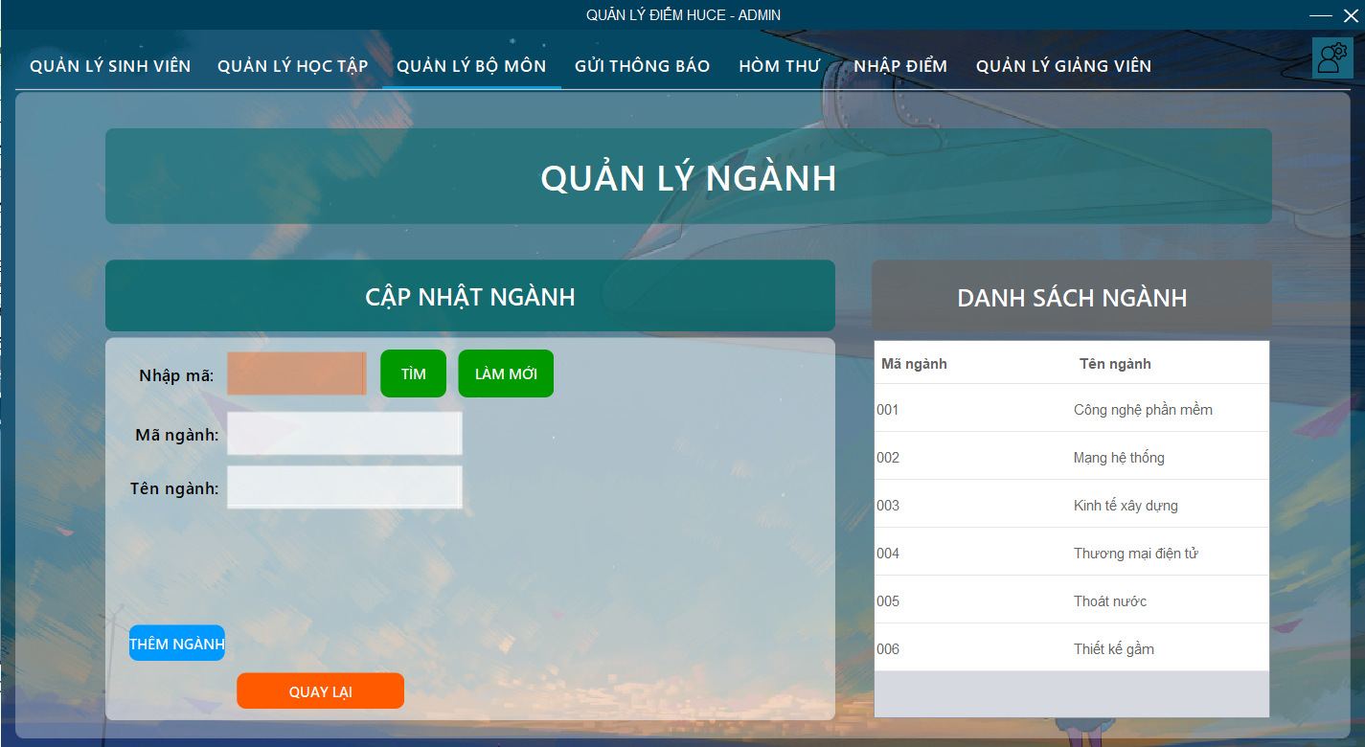

Hình 28 - Giao diện quản lý ngành

* + - Để làm mới khung hình, bấm vào .
    - Để thêm ngành mới, nhập các thông tin vào các trường nhập dữ liệu 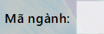, 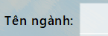 rồi bấm .
    - Để quay lại trang chính của phần quản lý bộ môn, nhấn vào 
    - Để xem thông tin ngành, nhập mã ngành vào  rồi bấm , hoặc nhấn vào hàng chứa thông tin đối tượng bạn muốn trong bảng.

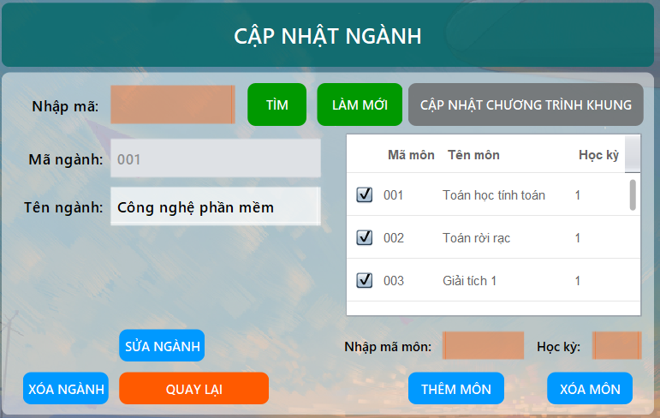

Hình 29 - Sau khi tìm thông tin ngành thành công

* + - * Nhấn vào : Để xác nhận thay đổi trong các trường dữ liệu.
      * Nhấn vào : Để xác nhận sẽ xóa (động) ngành đó cũng như xóa toàn bộ các học phần khỏi chương trình khung ngành đó.
      * Nhập mã ngành 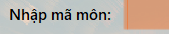, 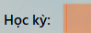 và bấm  để thêm học phần vào chương trình khung.
      * Bỏ tich ở tại mỗi hàng trong bảng chương trình khung rồi bấm  để xóa các học phần đã chọn khỏi chương trình khung đó.
  1. **Quản lý khóa.**

Bước 1: Trên thanh công cụ, bấm vào  rồi chọn 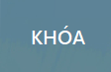.

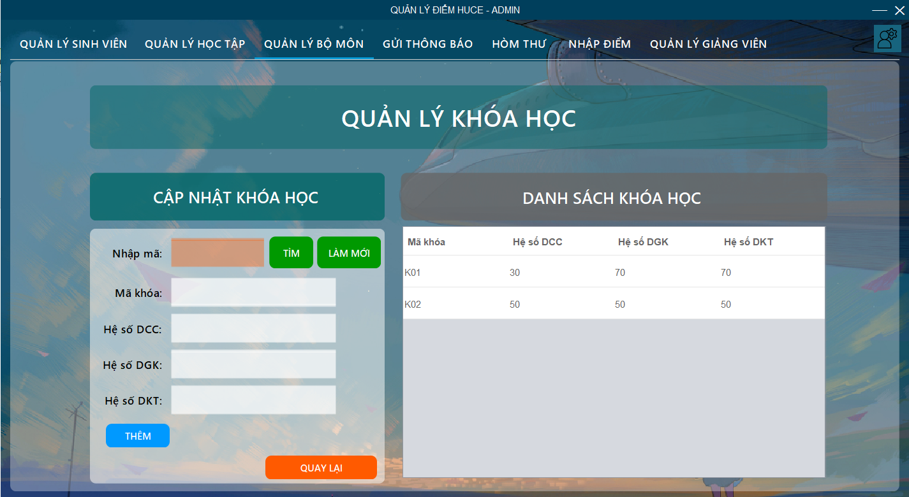

Hình 30 - Giao diện quản lý khóa học

* + - Để làm mới khung hình, bấm vào .
    - Để thêm khóa mới, nhập các thông tin vào các trường nhập dữ liệu 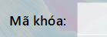, 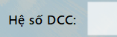, 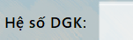, 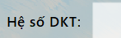 rồi bấm .
    - Để xem thông tin khóa, nhập mã khóa vào  rồi bấm , hoặc nhấn vào hàng chứa thông tin đối tượng bạn muốn trong bảng.

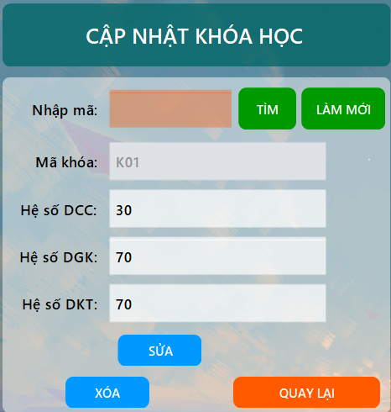

Hình 31 - Sau khi tìm thông tin khóa thành công

* + - * Nhấn vào : Để xác nhận thay đổi trong các trường dữ liệu.
      * Nhấn vào : Để xác nhận sẽ xóa (động) khóa đó.
    - Để quay lại trang chính của phần quản lý học tập, nhấn vào 
  1. **Quản lý lớp.**

Bước 1: Trên thanh công cụ, bấm vào  rồi chọn 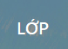.

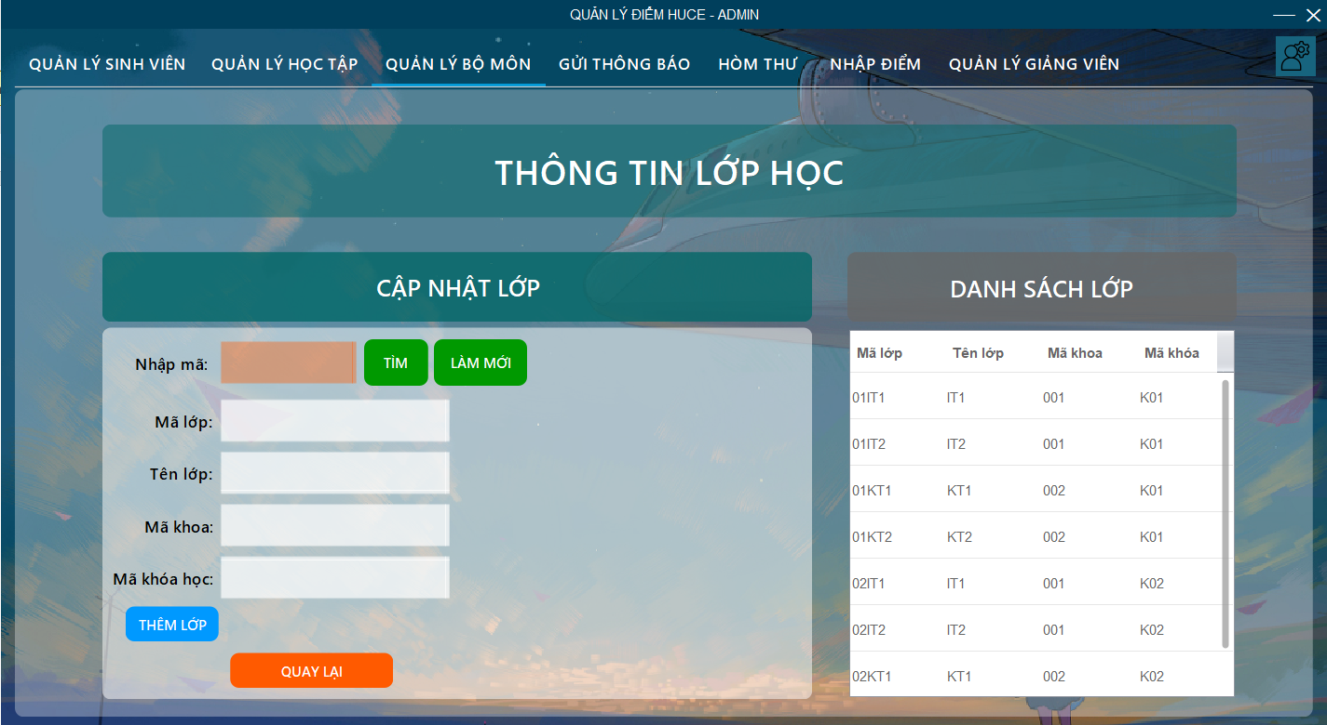

Hình 32 - Giao diện quản lý lớp

* + - Để làm mới khung hình, bấm vào .
    - Để thêm lớp mới, nhập các thông tin vào các trường nhập dữ liệu 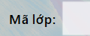, 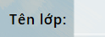, 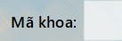, 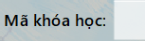 rồi bấm .
    - Để quay lại trang chính của phần quản lý bộ môn, nhấn vào 
    - Để xem thông tin lớp, nhập mã ngành vào  rồi bấm , hoặc nhấn vào hàng chứa thông tin đối tượng bạn muốn trong bảng.

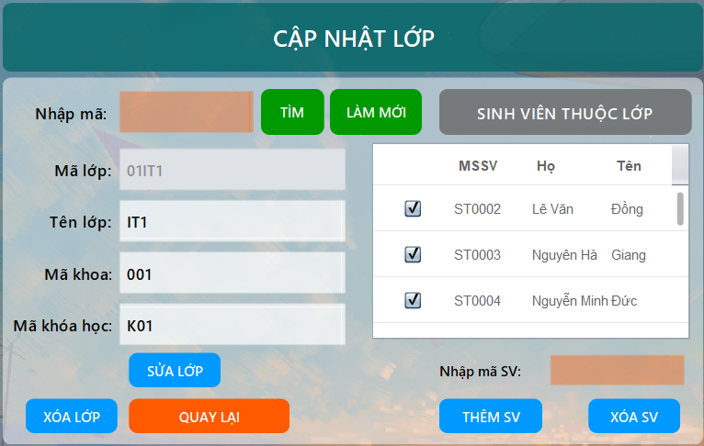

Hình 33 - Sau khi tìm thông tin lớp thành công

* + - * Nhấn vào : Để xác nhận thay đổi trong các trường dữ liệu.
      * Nhấn vào : Để xác nhận sẽ xóa (động) lớp cũng như xóa toàn bộ sinh viên khỏi lớp đó.
      * Nhập mã ngành  và bấm  để thêm sinh viên vào lớp.
      * Bỏ tich ở tại mỗi hàng trong bảng sinh viên rồi bấm 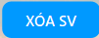 để xóa các sinh viên đã chọn khỏi lớp đó.
  1. **Gửi thông báo.**

Bước 1: Trên thanh công cụ, nhấn vào 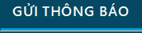.

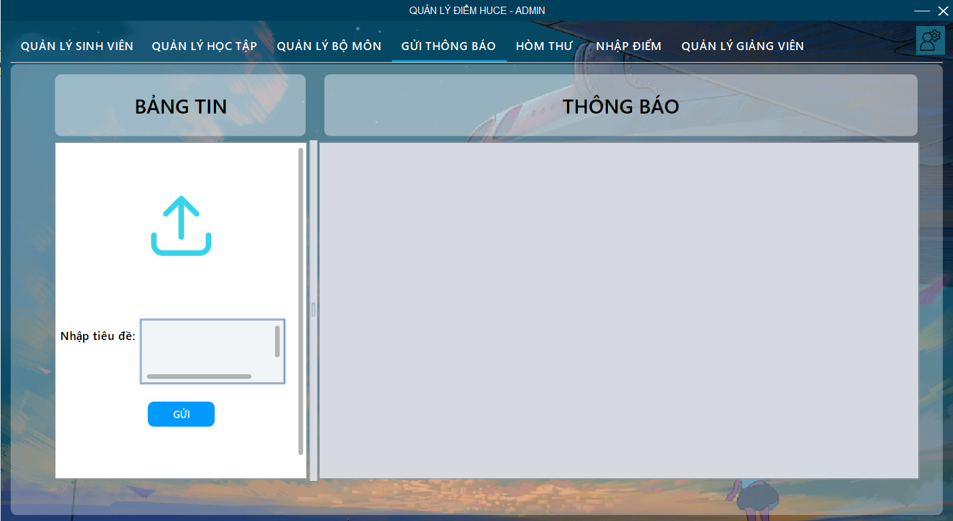

Hình 34 - Giao diện gửi thông báo

Bước 2: Bấm vào biểu tượng , sẽ xuất hiện hộp thoại

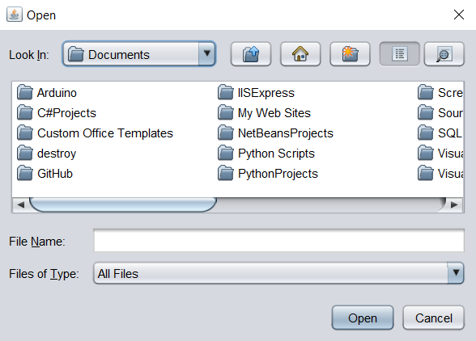

Hình 35 - Hộp thoại gửi thông báo

Bước 3: Chọn File scan ảnh mà bạn muốn dùng làm thông báo.

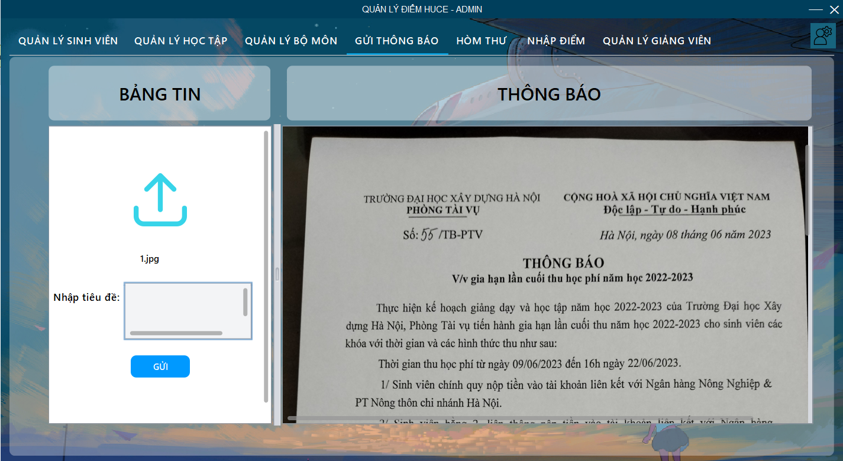

Hình 36 - Sau khi mở File scan thông báo thành công

Bước 4: Nhập tiêu đề cho thông báo tại phần “Nhập tiêu đề”.

Bươc 5: Bấm 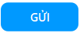 để gửi thông báo.

* 1. **Đọc thư.**

Bước 1: Trên thanh công cụ, nhấn vào 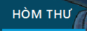.

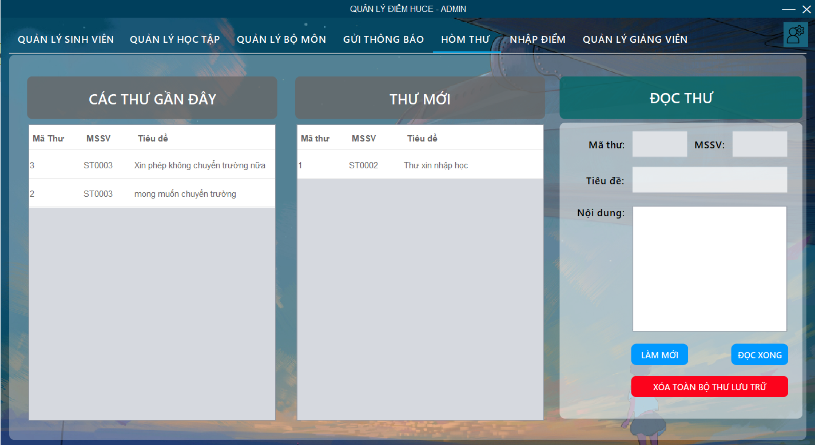

Hình 37 - Giao diện hòm thư

* + - Để làm mới khung hình, bấm vào .
    - Để xóa toàn bộ thư lưu trữ (thư trong bảng “Các thư gần đây”), bấm vào 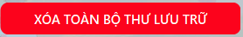.
    - Để đọc thông tin của thư, ta có thể đọc thư từ bảng “Các thư gần đây” và bảng “Thư mới” bằng cách nhấn vào hàng chứa thông tin đối tượng bạn muốn trong bảng.

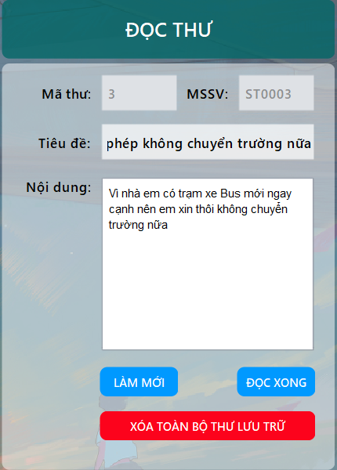

Hình 38 - Thông tin của thư

* + - * Nhấn vào : Nếu như thư là thư thuộc bảng “Thư mới” thì thư sẽ được chuyển vào bảng “Các thư gần đây”.
  1. **Nhập điểm.**

Bước 1: Trên thanh công cụ, bấm vào 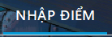.

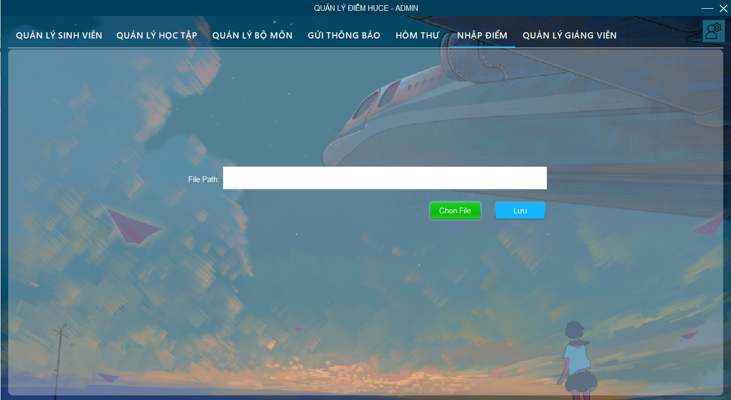

Hình 39 - Giao diện nhập điểm

Bước 2: Nhấn vào nút 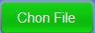, một hộp thoại sẽ mở ra.

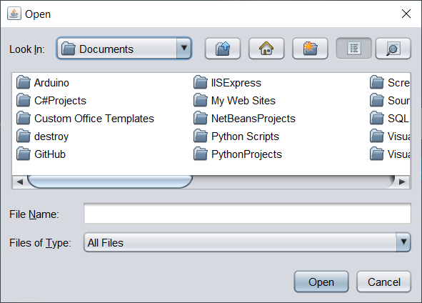

Hình 40 - Hộp thoại nhập điểm

Bước 3: Chọn File Excel có cấu trúc đã được đinh dạng sẵn.

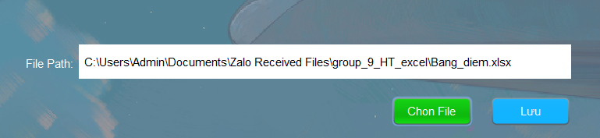

Hình 41 - Sau khi mở được File Excel thành công

Bước 4: Nhấn 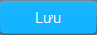 để cập nhật điểm lên hệ thống.

* 1. **Đổi mật khẩu.**

Bước 1: Nhấn vào biểu tượng cài đặt  và chọn



Hình 42 - Giao diện đổi mật khẩu

Bước 2: Nhập mật khẩu cũ vào



Bước 3: Nhập mật khẩu mới vào.



Bước 4: Xác nhận lại mật khẩu.



Bước 5: Nhấn vào nút  để xác nhận thay đổi mật khẩu.



Chọn “Có” để đổi mật khẩu, chọn “Không” để quay trở lại giao diện trước đó.

* 1. **Đăng xuất.**

Bước 1: Nhấn vào biểu tượng cài đặt  và chọn 

Sau khi đăng xuất thì giao diện sẽ trở về giao diện đăng nhập (xem ở mục 1).

1. **Hướng dẫn cài đặt cơ sở dữ liệu và một số yêu cầu khác.**
   1. **Cơ sở dữ liệu.**

Bước 1: Chạy File SQL “DataBase” đi kèm chương trình để khởi tạo cơ sở dữ liệu trên ứng dụng SQL Server.

Bước 2: Mở chương trình “Qsl Server Configuration Manager”, khởi động “SQL Server (SQLExpress)”.

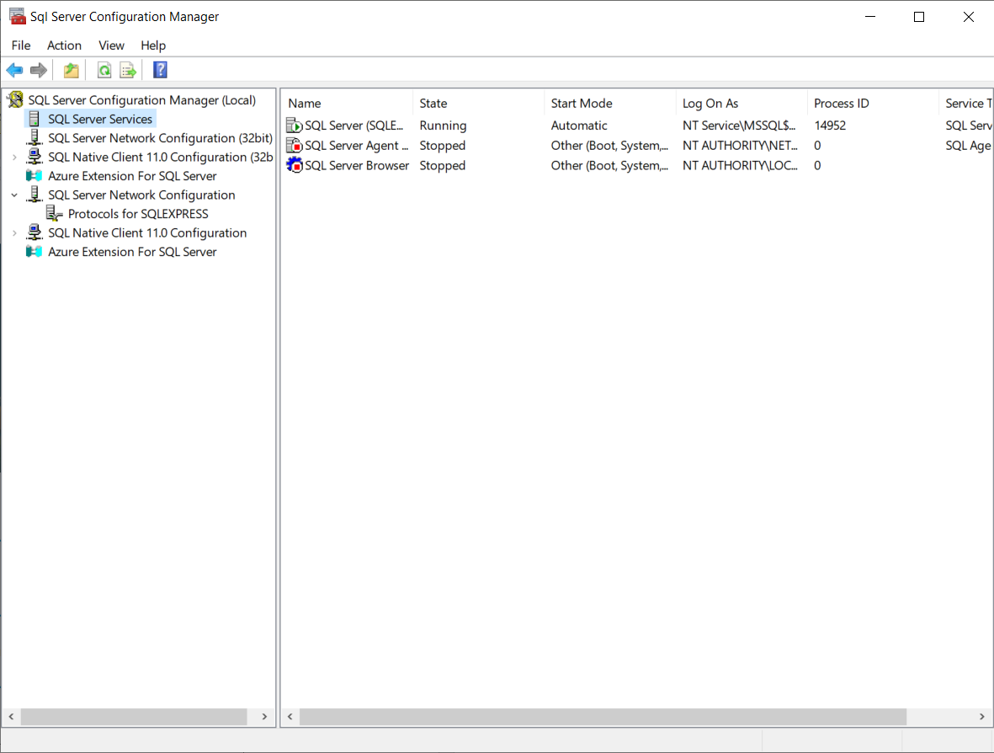

Hình 43 - Chương trình Sql Server Configution Manager

Bước 3: Cấu hình việc truy cập cơ sở dữ liệu như hình dưới, trong đó:

“Server name” , “Login”, “Password” có thể thay đổi, tuy nhiên cũng phải thay đổi tương ứng trong File “DBConnect.java” .

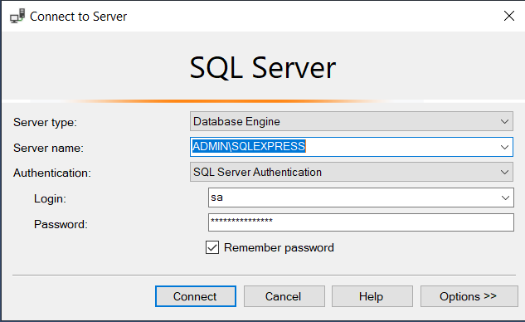

Hình 44 - Hộp thoại Connect to Server của SQL Server

* 1. **Định dạng File điểm Excel.**

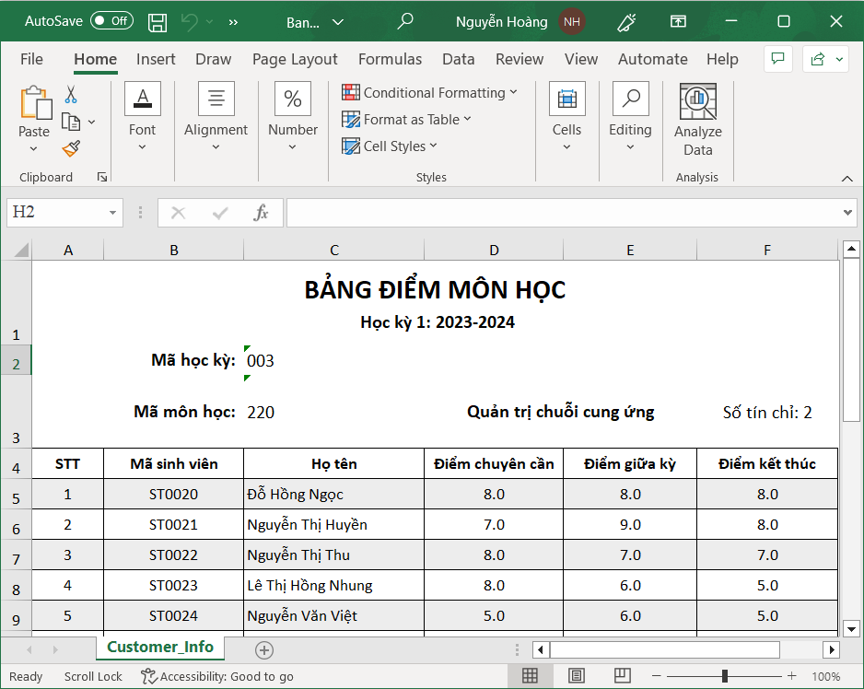

Hình 45 - Mẫu File Excel nhập điểm

Trong đó:

* Nhập giá trị “Mã học kỳ” vào vị trí (2,C).
* Nhập giá trị “Mã môn học” vào vị trí (3,C).
* Với mỗi hàng điểm, ta xác định với mọi x >= 5:
* “Mã sinh viên” ở vị trí (x,B).
* “Điểm chuyên cần” ở vị trí (x,D).
* “Điểm giữa kỳ” ở vị trí (x,E).

“Điểm kết thúc” ở vị trí (x,F).

|  |
| --- |
| CHƯƠNG 4: MÔ TẢ KIỂM THỬ |
| LOGO HUCENội Dung:  I. **Mục đích và các yêu cầu cơ bản**  II. **Các yêu cầu cụ thể** |

|  |
| --- |
| CHƯƠNG 5: KẾT LUẬN |
| LOGO HUCENội Dung:  I. **…**  II. **…** |